**LAPORAN AKHIR**

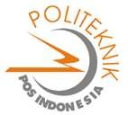

**PROGRAM KEPADA MASYARAKAT (PKM)**

**Menumbuhkan Motivasi Belajar Siswa di Era New Normal Covid 19 (Studi Kasus di SMKN 1 Garut)**

**TIM PENGUSUL**

**Ketua PKM Anggota PKM 1**

**Anggota PKM 2**

**: Dr. Prety Diawati, S.Sos.,MM**

**: Bambang Triputranto, SE.,MM**

**: Nur Aziz Sugiharto SE. ,MM**

**NIDN : 0410067507**

**NIDN : 0411077906**

**NIDN : 0402126802**

**D IV MANAJEMEN BISNIS POLITEKNIK POS INDONESIA 2021**

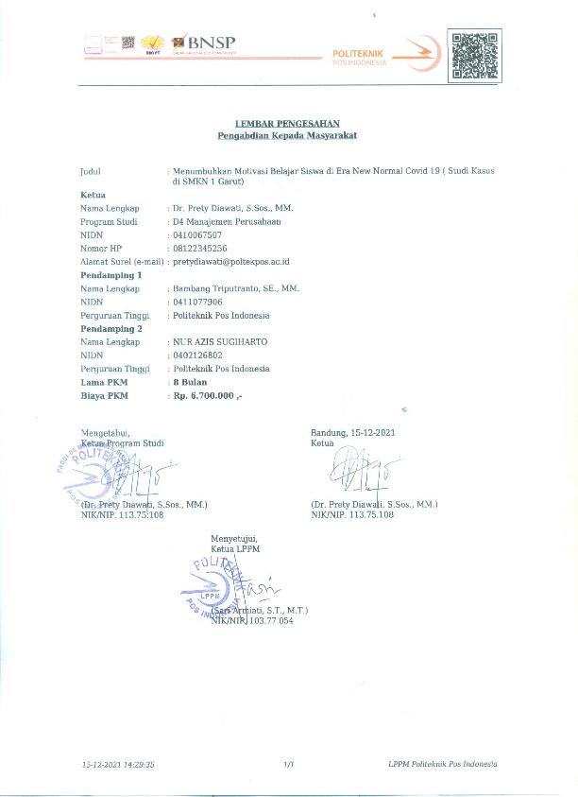

# DAFTAR ISI

LEMBAR PENGESAHAN ii

DAFTAR ISI iii

DAFTAR TABEL v

DAFTAR GAMBAR vi

DAFTAR LAMPIRAN vii

RINGKASAN viii

BAB I PENDAHULUAN 1

* 1. Analisis Situasi 1
  2. Profil Mitra 4
  3. Persoalan yang Dihadapi Mitra 6
  4. Permasalahan Mitra 7
  5. Tujuan 7
  6. Manfaat 7
  7. Solusi dan Target Luaran 7

1.7.1 Solusi 7

1.7.2 Target Luaran 9

BAB II LANDASAN TEORI 11

2.1 Teori Belajar 11

2.2 Pengertian Pembelajaran *Online* 12

2.3 Komponen Pembelajaran *Online* 12

2.4 Motivasi Belajar 13

2.4.1 Pengertian Motivasi Belajar 13

2.4.2 Indikator Tingkat Motivasi Belajar pada Siswa 13

2.5 Memilih Metode Pembelajaran yang Tepat 14

2.6 Memanfaatkan Penggunaan Media 14

2.7 Melakukan Evaluasi Pembelajaran 14

BAB III METODE PELAKSANAAN 16

3.1 Tahapan Pelaksanakan Solusi Atas Permasalahan Mitra 16

3.2 Metode untuk Menyelesaikan Persoalan Mitra 16

3.3 Evaluasi Pelaksanaan kegiatan 17

BAB IV PEMBAHASAN 18

BAB V KESIMPULAN DAN SARAN 25

* 1. Kesimpulan 25
  2. Saran 25

BAB VI BIAYA DAN JADWAL KEGIATAN 26

6.1 Aggaran Biaya 26

6.2 Jadwal Kegiatan 26

DAFTAR PUSTAKA……………………………………………………………..28

# DAFTAR TABEL

Tabel 1.1. Data Sebaran Covid-19 1

Tabel 1.2. Data Sebaran Covid-19 di Jawa Barat 2

Tabel 1.3. Rencana Target Capaian Luaran 9

Tabel 6.1 Ringkasan Anggaran Program PKM 26

Tabel 6.2. Jadwal Kegiatan Program PKM 26

# DAFTAR GAMBAR

Gambar. 1.1 Alur Kegiatan PKM 8

# DAFTAR LAMPIRAN

Lampiran 1. Biodata Ketua dan Anggota Tim Pengusul

Lampiran 2 Gambaran Iptek yang Akan Dilaksanakan Pada Mitra.

Lampiran 3. Gambar Lokasi Mitra

Lampiran 4. Rincian Anggaran Biaya Program

Lampiran 5. Surat Pernyataan Kesediaan Bekerja Sama dari Mitra PKM

Lampiran 6. Pelaksanaan Kegiatan

**RINGKASAN**

COVID-19 telah menjadi pandemi, sehingga pemerintah di bebagai negara telah menerapkan lockdown atau karantina (UU Republik Indonesia Nomor 6 tahun 2018 tentang Kekarantinaan Kesehatan). Pemerintah Indonesia telah menghimbau untuk tetap di dalam rumah dan mengisolasi diri. Pemerintah Indonesia menerapkan aturan PSBB yang merupakan singkatan dari Pembatasan Sosial Berskala Besar yang dibuat dalam rangka Penanganan COVID-19.

Hal ini dilakukan dengan harapan virus tidak menyebar lebih luas dan upaya penyembuhan dapat berjalan maksimal. Dalam usaha pembatasan sosial ini pemerintah indonesia telah membatas kegiatan diluar rumah seperti kegiatan pendidikan yang telah dilakukan secara online melalui pembelajaran online. Hal ini termasuk di Sekolah Menengah Kejuruan (SMK) 1 Garut, Melakukan PBM dengan Pembelajran online/daring. Berdasarkan survei hasil wawancara di lapangan dengan salah satu Ketua Jurusan di SMKN 1 Garut PBM dengan pembelajaran *online,* dimana peserta didik dapat menjadi kurang aktif dalam menyampaikan aspirasi dan pemikirannya, dilihat kehadiran sekitar 60% - 70% dengan berbagai alasan, sehingga dapat mengakibatkan pembelajaran yang menjenuhkan. Seorang siswa yang mengalami kejenuhan dalam belajar akan memperoleh ketidakmajuan dalam hasil belajar. Oleh karena itu, diperlukan pendorong/motivasi untuk menggerakan siswa agar semangat belajar sehingga dapat memiliki prestasi belajar.. . ... Dalam hal ini hasil kajian penulis terkait memotivasi belajar di era new normal Prinsip pembelajaran *online* dengan tidak adanya pertemuan secara fisik ini tentu saja menuntut kreativitas pendidik, sehingga dapat menghadirkan suasana interaksi antara guru dan para siswa/siswi, maupun antara sesama siswa/siswi terjadi seolah-olah di ruang kelas. Berkaitan dengan teori belajar ada beberapa teori belajar di antaranya: teori behaviorisme; teori kognitif; teori humanis. Semangat belajar dapat dimiliki dengan meningkatkan motivasi belajar. Motivasi belajar adalah sebuah penggerak atau pendorong yang membuat seseorang akan tertarik kepada belajar, sehingga akan belajar secara terus-menerus. Motivasi yang rendah dapat menybabkan rendahnya keberhasilan dalam belajar sehingga akan merendahkan prestasi belajar siswa.

**Kata kunci:** Motivasi Belajar, *Era New* Normal Covid 19

# BAB I

# PENDAHULUAN

## Analisis Situasi

Masyarakat dunia di kejutkan dengan munculnya suatu wabah penyakit yang disebakan oleh virus, yang diberi nama virus Corona atau di kenal dengan Covid- 19, penyakit yang disebabkan virus ini terkonfirmasi pertamakali muncul di kota Wuhan yang merupakan ibu kota provinsi Hubei negara Cina. Melansir dari Washington Post, pihak berwenang percaya bahwa virus tersebut berasal dari “pasar basah” yang menjual berbagai macam hewan hidup mulai dari landak hingga buaya. Di Pasar Huanan *Wholesale Seafood Market* ditetapkan sebagai penyebab yang paling mungkin pertama kalinya virus Covid-19 ini muncul, dikutip dari (Alodokter.com, 2021) Ada dugaan bahwa virus Corona awalnya ditularkan dari hewan ke manusia. Namun, kemudian diketahui bahwa virus Corona juga menular dari manusia ke manusia.

Di Indonesia kasus covid-19 pertama kali ditemukan pada dua warga Depok, Jawa Barat awal Maret 2020. Berdasarkan data dari pusat informasi resmi pemerintah tentang covid-1 pertanggal 16 april 2020, jumlah penderita covid-19 di seluruh negara termasuk Indonesia terus bertambah seperti terlihat pada tabel berikut ini :

**Tabel. 1.1 Data Sebaran Covid-19**

|  |  |
| --- | --- |
| **Global** | |
| Negara/Kawasan | 223 Negara |
| Kasus Terkonfirmasi | 124.535.520 |
| Kematian | 2.738.876 |
|  |  |
| **Indonesia** | |
| Positif | 1.482.559 |
| Sembuh | 1.317.199 |
| Meninggal | 40.081 |

*Sumber : (www.covid19.go.id, 2021)*

Dari tabel 1.1 terlihat bahwa virus covid-19 ini menyebar dengan begitu cepat, dalam waktu 3 bulan semenjak pada 11 Februari 2020, *World Health Organization* (WHO) mengumumkan nama penyakit yang disebabkan 2019-Cov, yaitu *Coronavirus Disease (COVID-19)* telah menyebar ke 223 negara dan menimbulkan kepanikan di lingkungan masyarakat. Di Jawa Barat sendiri pertanggal 16 April 2020 tercatat sebanyak :

**Tabel 1.2 Data sebaran Covid-19 di Jawa Barat**

|  |  |  |
| --- | --- | --- |
|  | Jawa Barat | Indonesia |
| Terkonfirmasi | 244.921 kasus | 1.482.559 Kasus |
| Sembuh | 215.423 orang | 1.317.199 Orang |
| Meninggal | 3.025 orang | 40.081 Orang |

*Sumber : (https://pikobar.jabarprov.go.id/, 2021)*

Dari data tersebut Jawa Barat menjadi propinsi ke dua setelah Jakarta yang terkonfirmasi jumlah kasus covid-19 terbanyak, Jakarta dengan yang terkonfirmasi sebanyak 244.921 kasus covid-19, sembuh 215.423 orang dan meninggal 3.025 orang. Propinsi Jawa Barat yang merupakan propinsi yang berbetasan langsung dengan Jakarta, perlu mewaspadai sebaran covid-19 ini.

Pada awal kemunculan COVID-19, COVID-19 awalnya diduga adalah penyakit pneumonia, yang memiliki gejala seperti flu pada umumnya. Gejalanya adalah antaranya demam, batuk, letih, tidak nafsu makan dan sesak napas. Namun ternyata COVID-19 berbeda dengan flu biasa dan bahkan COVID-19 dapat berkembang dengan amat cepat sampai dapat mengakibatkan infeksi lebih parah dan gagal organ (Mona, 2020). Kondisi darurat ini terutama terjadi pada pasien dengan masalah kesehatan sebelumnya COVID-19 adalah penyakit yang menular. COVID-19 dapat menular dengan mudah melalui batuk atau napas yang dikeluarkan oleh penderita COVID-19. Percikan batuk dan napas oleh penderita COVID-10 yang jatuh ke permukaan benda akan dapat menularkan penyakitnya melalui benda tersebut. Apabila seseorang menyentuh benda atau menghirup percikan tersebut kemudian Ia menyentuh hidung mata atau mulutnya maka Ia dapat tertular COVID-19. Oleh karena itu, organisasi kesehatan dunia yaitu orld Health Organization (WHO) menghimbau untuk menjaga jarak lebih dari 1 meter dari orang lain untuk meminimalisir kasus penularan COVID-19 (https://www.who.int/indonesia/news/novel-coronavirus/qa-for-public, n.d.) COVID-19 telah menjadi pademi, sehingga pemerintah di bebagai negara telah menerapkan *lockdown* atau karantina. Pengertian karantina menurut UU Republik Indonesia Nomor 6 tahun 2018 tentang Kekarantinaan Kesehatan adalah pembatasan kegiatan dan/atau pemisahan seseorang yang terpapar penyakit menular sebagaimana ditetapkan dalam peraturan perundang-undangan meskipun belum menunjukkan gejala apapun untuk mencegah kemungkinan penyebaran ke orang di sekitarnya (UU No 6 tahun 2018). Pemerintah Indonesia telah menghimbau untuk tetap di dalam rumah dan mengisolasi diri. Pemerintah Indonesia menerapkan aturan PSBB yang merupakan singkatan dari Pembatasan Sosial Berskala Besar yang dibuat dalam rangka Penanganan COVID-19.

Hal ini dilakukan dengan harapan virus tidak menyebar lebih luas dan upaya penyembuhan dapat berjalan maksimal. Dalam usaha pembatasan sosial ini pemerintah indonesia telah membatas kegiatan diluar rumah seperti kegiatan pendidikan yang telah dilakukan secara *online* melalui pembelajaran *online*. Hal ini termasuk di Sekolah Menengah Kejuruan (SMK) 1 Garut, untuk kegiatan PBM dilakukan dengan Pembelajran *online/daring*. Berdasarkan survei dan hasil wawancara di lapangan dengan salah satu Ketua Jurusan di SMKN 1 Garut mengatakan; PBM dengan pembelajaran *online*, di mana peserta didik dapat menjadi kurang aktif dalam menyampaikan aspirasi dan pemikirannya, dilihat kehadiran sekitar 60% - 70% dengan berbagai alasan di antarnya; ada beberapa siswa yang tempat tinggalnya tidak terjangkai oleh jaringan, kuota, semangat dari siswanya. Ditambah cara penyampain dari para guru-guru sangat berbeda dibandingkan dengan saat tatap muka atau *offline*. Sehingga dapat mengakibatkan pembelajaran yang menjenuhkan.

Berdasarkan wawanacara di lapangan dengan para guru di SMKN I Garut mengatakan; Ada sebuah pelajaran yang dipetik dari dunia pendidikan di tengah pandemi ini, yakni kegiatan tatap muka dengan guru terbuki lebih efektif ketimbang secara daring (*online)*. Beberapa guru di sekolah mengaku, jika pembelajaran daring ini tidak seefektif kegiatan pembelajaran konvensional (tatap muka langsung), karena beberapa materi harus dijelaskan secara langsung dan lebih lengkap. Pembelajaran daring hanya efektif untuk memberikan penugasan. Dengan demikian guru dituntut mampu merancang dan mendesain pembelajaran daring yang ringan dan efektif, dengan memanfaatkan perangkat atau media daring yang tepat dan sesuai dengan materi yang diajarkan. Hal yang paling sederhana dapat dilakukan oleh guru bisa dengan memanfaatkan group *Whatsapp* (Nurlailatul, 2019).

Seorang siswa yang mengalami kejenuhan dalam belajar akan memperoleh ketidakmajuan dalam hasil belajar. Oleh karena itu, diperlukan pendorong/motivasi untuk menggerakan siswa agar semangat belajar sehingga dapat memiliki prestasi belajar semangat belajar dapat dimiliki dengan meningkatkan motivasi belajar. Motivasi belajar adalah sebuah penggerak atau pendorong yang membuat seseorang akan tertarik kepada belajar sehingga akan belajar secara terus menerus (Rimbarizki, 2017).

Di samping itu, kesuksesan pembelajaran daring selama masa COVID-19 ini tergantung pada kedisiplinan semua pihak. Oleh karena itu, pihak sekolah atau madrasah perlu membuat skema dengan menyusun manajemen yang baik dalam mengatur sistem pembelajaran daring. Hal ini dilakukan dengan membuat jadwal yang sistimatis, terstruktur dan simpel untuk memudahkan komunikasi orangtua dengan madrasah agar putra putrinya yang belajar di rumah dapat terpantau secara efektif.

Motivasi yang rendah dapat menybabkan rendahnya keberhasilan dalam belajar sehingga akan merendahkan prestasi belajar siswa (Rimbarizki, 2017). Oleh karena itu, dalam kajian kali ini akan membahas mengenai bagaimana cara meningkatkan motivasi belajar siswa pada pembelajaran online akibat pandemi COVID-19.

Banyak hasil penelitian yang berhubungan dengan problem-based learning telah menunjukkan hasil yang positif, serta telah dipublikasikan dalam jurnal terakreditasi dikti dan internasional. Di antaranya adalah, penelitian yang dilakukan oleh (Hartman, Pamela., Renguette, Corinne, Seig, 2018). Selain itu, penelitian yang dilakukan oleh (Chiou, 2019) pada mahasiswa baru dengan menggunakan *Problem-based learning*, terbukti meningkatkan nilai kemampuan *grammar* dan motivasi belajar mereka. Banyak lagi hasil-hasil penelitian yang menggunakan metode pembelajaran ini menunjukkan hasil yang positif di bidang akademik dan perilaku.

* 1. **Profile Mitra**

1. **Sejarah Singkat SMK Negeri 1 Garut**

Sekolah Menengah Ekonomi Atas Negeri (SMEAN) Garut didirikan pada tanggal 1 Agustus 1959 berdasarkan Surat Keputusan Mentri Pendidikan, Pengajaran dan Kebudayaan tanggal 24 Juli 1959 No.897/B.3/Pedj, yang berlokasi di Jalan Kiansantang menumpang pada bangunan SPG Negeri Garut. Tahun 1965 SMEAN Garut pindah lokasi menempati bangunan baru di Jl. Haur Panggung yang dibangun oleh CV. Haruman dengan luas 7.850 m2 dan luas bangunan 935,96 m2 dengan program keahliannya meliputi : Tata Niaga, Tata Buku, dan Kesekretarisan. Pada tahun 1982 SMEAN Garut dengan bantuan dari ADB (Asia Development Bank) pindah lokasi lagi tempatnya di jalan Cimanuk No. 309 A, Kelurahan Pataruman, Kecamatan Tarogong, Kabupaten Garut dengan luas tanah 16.535 m2, meliputi bangunan : Ruang Pembukuan, Ruang Teori, Ruang Guru, Ruang Mengetik, Ruang Model Perkantoran, Ruang Tata Usaha, Ruang Gudang, Ruang Praktik (LAB), Ruang Administrasi, Ruang AVA, Ruang Jaga, Ruang Perpustakaan, Ruang Perkantoran, Kantin. Pada tahun 1994 mendapat bantuan dari Direktorat Pendidikan Jakarta membangun Gedung Bisnis Center di atas tanah HGB (Hak Guna Pakai) dari PEMDA Kabupaten Garut yang terletak di Jl. Patriot

± 500 m sebelah utara SMK Negeri 1 Garut yang sekarang beroperasi sebagai Toserba Patriot dengan omset penjualan sekitar 3,1 Milyar/Tahun. Gedung ini sekaligus sebagai tempat praktik penjualan bagi siswa. Berdasarkan Surat Edaran dari Departemen Pendidikan Kabupaten Garut tahun 2001, nama SMEAN Berubah menjadi SMK (Sekolah Menegah Kejuruan) Bisnis dan Manajemen (https://www.smknegeri1garut.sch.i, n.d.).

1. **Visi SMK Negeri 1 Garut**

Membangun Insan yang unggul, professional, berakhlak Mulia dan Berbudaya Lingkungan

1. **Misi SMK Negeri 1 Garut**
   1. Mewujudkan penyelenggaraan program pendidikan yang telah menerapkan manajemen mengacu pada standar ISO 9001 tahun 2008.
   2. Meningkatkan kualitas pendidikan secara optimal yang berorientasi kepada pencapaian kompetensi berstandar nasional dan internasional.
   3. Mewujudkan calon tenaga kerja tingkat menengah yang profesional untuk memenuhi kebutuhan dunia usaha dan dunia industri.
   4. Mewujudkan tamatan untuk melanjutkan ke jenjang pendidikan yang lebih tinggi dan membuka usaha secara mandiri. Mewujudkan hubungan yang harmonis dan sinergi secara intensif dengan dunia usaha/industri dalam penyaluran tamatan menjadi tenaga kerja sesuai dengan permintaan pasar.
   5. Memanfaatkan Teknologi Informasi dan komunikasi untuk memasarkan tamatan sesuai dengan kompetensi yang dimiliki.
   6. Menanamkan sikap profesional dalam pengelolaan manajemen sekolah, penataan lingkungan dan ketahanan sekolah untuk menciptakan iklim kerja yang kondusif.
   7. Menanamkan sikap profesional dalam pengelolaan manajemen sekolah, penataan lingkungan dan ketahanan sekolah untuk menciptakan iklim kerja yang kondusif.
   8. **Persoalan yang dihadapi mitra**.

Hasil analisis situasi berdasarkan survei dan hasil wawancara di lapangan dengan salah satu Ketua Jurusan di SMKN 1 Garut mengatakan, kegiatan PBM dengan pembelajaran *online*, menyembabkan peserta didik menjadi kurang aktif dalam menyampaikan aspirasi dan pemikirannya, dilihat kehadiran sekitar 60% - 70% dengan berbagai alasan di antarnya;

1. Siswa yang tempat tinggalnya tidak terjangkau oleh jaringan dan juga masalah kuota internet yang harus dipersiapkan.
2. Semangat belajar secara *online* dari siswa yang masih sangat minim.
3. Cara penyampain dari para guru-guru sangat berbeda dibandingkan dengan saat tatap muka atau *offline,* sehingga dapat mengakibatkan pembelajaran yang menjenuhkan.

Ditambahkan juga berdasarkan wawanacara di lapangan dengan para guru mengatakan bahwa; ada pelajaran yang dapat dipetik dari dunia pendidikan ditengah pandemi covid-19 ini, yakni kegiatan tatap muka dengan guru terbuki lebih efektif ketimbang secara daring (*online*). Beberapa guru mengaku bahwa pembelajaran daring ini tidak seefektif kegiatan pembelajaran konvensional (tatap muka langsung), karena beberapa materi harus dijelaskan secara langsung dan lebih lengkap. Dengan demikian guru dituntut mampu merancang dan mendesain pembelajaran daring yang ringan dan efektif, dengan memanfaatkan perangkat atau media daring yang tepat dan sesuai dengan materi yang diajarkan. Hal yang paling sederhana dapat dilakukan oleh guru bisa dengan memanfaatkan group *Whatsapp*. Dari kegiatan dapat sedikit digambarkan permasalahan yang dihadapi oleh siswa maupun guru SMK 1 Garut dalam hal PBM online yaitu siswa mengalami kejenuhan dalam belajar akan memperoleh ketidakmajuan dalam hasil belajar. Oleh karena itu, diperlukan pendorong/motivasi untuk menggerakan siswa agar semangat belajar sehingga dapat memiliki prestasi belajar Semangat belajar dapat dimiliki dengan meningkatkan motivasi belajar. Motivasi yang rendah dapat menyebabkan rendahnya keberhasilan dalam belajar sehingga akan merendahkan prestasi belajar siswa. Oleh karena itu, dalam kegiatan PKM ini team akan mencoba melakukan kegiatan yang dapat meningkatkan motivasi belajar siswa pada pembelajaran *online* akibat pandemi COVID-19.

## Permasalahan Mitra

Mengacu kepada Analisis Situasi yang telah kami lakukan teridentifikasi bahwa permasalahan yang di hadapi mitra mencakup hal-hal berikut ini :

1. Siswa yang tempat tinggalnya tidak terjangkau oleh jaringan dan juga masalah kuota internet yang harus dipersiapkan.
2. Semangat belajar secara *online* dari siswa yang masih sangat minim.
3. Cara penyampain dari para guru-guru sangat berbeda dibandingkan dengan saat tatap muka atau *offline*.
4. Diperlukan pendorong/motivasi untuk menggerakan siswa agar semangat belajar

## Tujuan

Mengacu kepada analisa permasalahan yang telah teridentifikasi maka pengabdian kepada masyarakat ini memiliki tujuan menanggulangi masalah yang dihadapi mitra yaitu :

1. Siswa yang tempat tinggalnya tidak terjangkau oleh jaringan dan juga masalah kuota internet yang harus dipersiapkan.
2. Semangat belajar secara *online* dari siswa yang masih sangat minim.
3. Cara penyampain dari para guru-guru sangat berbeda dibandingkan dengan saat tatap muka atau *offline*.
4. Diperlukan pendorong/motivasi untuk menggerakan siswa agar semangat belajar

## Manfaat

1. Tim pengusul PKM dapat mengimplementasikan dan menstransfer pengetahuan sebagai civitas akademika tentang motivasi belajar.
2. Membatu pemerintah khususnya pemerintahan Jawa Barat dalam menekan jumlah penyebaran covid-19

# Solusi dan Target Luaran

## 1.7.1 Solusi

Berdasarkan analisis situasi dan setelah mengkalsifikasikan permasalahan yang dihadapi mitra, maka berikut adalah solusi yang ditawarkan untuk menyelesaikan permasalahan yang dihadapi mitra secara sistematis sesuai dengan prioritas permasalahan. Permasalahan prioritas mitra dalam masa pandemik Covid-19, yaitu :

1. Siswa yang tempat tinggalnya tidak terjangkau oleh jaringan dan juga masalah kuota internet yang harus dipersiapkan.
2. Semangat belajar secara *online* dari siswa yang masih sangat minim.
3. Cara penyampain dari para guru-guru sangat berbeda dibandingkan dengan saat tatap muka atau *offline*.
4. Diperlukan pendorong/motivasi untuk menggerakan siswa agar semangat belajar

Solusi dan target luaran dilakukan secara bertahap melalui pendampingan yang menyeluruh dari tim, diawali dengan melakukan survei dan wawancara, memahami permasalah mitra, yang selanjutnya tim PKM merumuskan dan merancang solusi untuk mengatasi permasahan mitra, dalam hal ini adalah SMK 1 Garut. Tim pengusul PKM bersama mitra melakukan analisis lapangan secara menyeluruh terlihat pada gambar alur berikut ini :

**Analisia Kebutuhan** Kebutuhan Mitra Kebutuhan Tim Tugas Kebutuhan Masyarakat

1. **Kegiatan Sosial**
2. **Prinsip Pelatihan**
3. **Anggaran**
4. **Fasilitas**
5. **Waktu**

**Penetuan Tujuan dan Materi Penyuluhan**

**Metode Pelatihan :** *Penyuluhan secara langsung kepada Siswa dan Guru*

**Kegiatan Sosial :** Memotivasi Siswa SMK 1 Garut dalam kegiatan PBM *Online*

**Evaluasi kegiatan sosial dan Pelatihan**

Perbaikan yang diperlukan

Gambar 1.1 Alur Kegiatan PKM

*Sumber : Diolah Sendiri*

Maka disepakati untuk diselesaikan permasalahan berupa solusi yang ditawarkan kepada mitra diawali dengan analisa kebutuhan, penetuan tujuan kegiatan sosial, materi pelatihan serta evaluasi dengan mempertimbangkan aspek kegiatan sosial, prinsip latihan, anggaran, fasilitas dan waktu.

## Target Luaran

Solusi dari permasalahan prioritas mitra berupa pelatihan meningkatkan motivasi dalam kegiatan Proses Belajar Mengajar (PBM) untuk siswa/i di SMK 1 Garut, pemahaman tentang kebijakan sekolah *online* dan meningkatkan semangat siswa/i dalam melaksanakan kegiatan PBM online yang diharapkan berdampak pada peningkatnya prestasi siawa. berikut adalah jenis luaran yang akan dihasilkan dari masing-masing solusi berupa;

* + 1. Siswa yang tempat tinggalnya tidak terjangkau oleh jaringan dan juga masalah kuota internet yang harus dipersiapkan, dengan mendaftarkan kuota belajar yang di fasilitasi oleh pemerintah.
    2. Semangat belajar secara *online* dari siswa yang masih sangat minim, diberikan arahan secara pendampingan oleh pihak sekolah
    3. Cara penyampain dari para guru-guru sangat berbeda dibandingkan dengan saat tatap muka atau *offline*, diberikan solusi berupa media pembelajaran yang lebih interaktif dengan siswa
    4. Diperlukan pendorong/motivasi untuk menggerakan siswa agar semangat belajar, solusi nya berupa evaluasi oleh pihak sekolah

Luaran dari tim pengusul PKM bersama mitra menentukan persoalan prioritas berupa susunan rencana kegiatan perancangan, penerapan, penyuluhan dan pendampingan, sehingga diharapkan menajadi solusi tercapainya tujuan dari PKM ini yang nantinya akan dimanfaatkan oleh para guru dan siswa SMK 1 Garut. Berikut adalah rencana capaian luaran dari kegiatan PKM di SMK 1Garut, seperti pada tabel 2.1 sesuai dengan luaran yang ditargetkan.

**Tabel 1.3. Rencana Target Capaian Luaran**

|  |  |  |
| --- | --- | --- |
| **No** | **Jenis Luaran** | **Indikator Capaian** |
| 1 | Publikasi ilmiah pada jurnal ber I SSN / Prosiding ) | Siap Submit |
| 2 | Book Chapter  Judul : Jurus Jitu Pendidik Pada Pelaksanaan Daring DOI : 10.31219/osf.io/f5t2c  Alamat : <https://osf.io/f5t2c> | Publish |
| **No** | **Jenis Luaran** | **Indikator**  **Capaian** |
| **Luaran Tambahan** |  |  |
| 1 | Poster | Siap Submit |

**BAB II**

**LANDASAN TEORI**

* 1. **Teori belajar**

Beberapa perubahan perilaku anak didik yang dilaporkan merupakan hasil dari penerapan metode *problem-based learning* telah dipaparkan oleh banyak penelitian. Diantaranya terbangunnya suatu kesadaran baru dalam mengikuti pembelajaran yang diklaim merupakan hasil pembelajaran yang langsung berhubungan dengan dunia nyata (*real-life*) dan refleksi yang berkelanjutan dalam pembelajaran yang mereka ikuti Elizabeth and Zulidah dalam (Wijayanto, 2021). Selanjutnya, peningkatan kemampuan berpikir kritis banyak dilaporkan oleh peneliti- peneliti, diantaranya (Kumar, Rita., and Refaei, 2017). Dengan demikian, penerapan pembelajaran ini sebaiknya tetap dapat memberikan hasil yang baik, tidak hanya dengan dengan pembelajaran tatap muka, tapi juga dengan pembelajaran daring.

Berkaitan dengan teori belajar ada beberapa teori belajar di antaranya :

1. Teori Behaviorisme

Pandangan tentang belajar menurut aliras ini adalah perubahan dalam tingkah laku sebagai akibat dari interaksi antara stimulus dan respons Grendler & Bell dalam (Nurjan, 2015). Artinya belajar adalah perubahan yang dialami siswa-siswi dalam hal kemampuannya untuk bertingkah laku dengan cara yang baru sebagai hasil interaksi antara stimulus dan respon.

Tokoh : Thorndike, Hull, JB. Watson, Guthrie, dan Skinner dalam (Nurjan, 2015)

1) Yang beranggapan bahwa belajar adalah perubahan tingkah laku karena interaksi stimulus dengan respon.

2) Salah satu prinsip belajarnya untuk meningkatkan tingkah laku yang diharapkan adalah dengan menerapkan *reward and punishment.*

1. Teori Kognitif

Teori belajar kognitif memfokuskan kepada bagaimana dapat mengembangkan fungsi kognitif individu agar dapat belajar dengan maksimal. Faktor kognitif bagi teori belajar kognitif merupakan faktor utama yang perlu dikembangkan oleh para guru dalam mempelajarkan peserta didik, karena kemampuan belajar peserta didik sangat dipengaruhi sejauh mana fungsi kognitif peserta didik dapat berkembang secara maksimal dan optimal melalui proses pendidikan.

1. Teori Humanis

Teori ini sangat menekankan pentingnya isi dan proses belajar dalam kenyataan teori ini lebih banyak berbicara tentang pendidikan dan proses belajar dalam bentuknya yang ideal. Dalam kata lain teori ini lebih tertarik pada iode belajar seperti apa yang biasa kita amati dalam keseharian. Teori ini bersifat eklektik sehingga berpendapat bahwa teori apapun dapat dimanfaatkan asal tujuannya untuk memanusiakan manusia. Dalam praktik pendidikan teori ini terwujud dalam pendekatan “belajar bermakna” atau *meaningfull learning*.

Proses pembelajaran formal adalah tahap akhir opsional pada pendidikan formal, Biasanya disampaikan dalam bentuk sekolah, universitas, akademi dan institut. Peserta didik disebut pelajar, siswa/siswa dan mahasiswa/mahasiswi, sedangkan tenaga pendidiknya disebut guru dan dosen. Keberhasilan belajar adalah realisasi dari kecakapan-kecakapan Keberhasilan belajar adalah realisasi dari kecakapan-kecakapan potensial/ kapasitas yang dimiliki seseorang (Sukmadinata & Syaodih, 2017).

* 1. **Pengertian Pembelajaran *Online***

Dewasa ini perkembangan teknologi informasi dan komunikasi telah berkembang sangat pesat sehingga mendorong berkembangnya berbagai lembaga pendidikan yang memanfaatkan pembelajaran online untuk meningkatkan efektivitas dan fleksibilitas belajar. Melalui pembelajaran online materi belajar dapat diakses di mana saja dan kapan saja. Disamping itu, materi belajar dapat diperkaya dengan berbagai sumber pembelajaran termasuk multimedia. (Noveandini, R., & Wulandari, 2010). Pembelajaran online dilakukan dengan memanfaatkan teknologi khususnya internet. Pemvelajaran online dilakukan dengan sistem belajar jarak jauh, dimana Kegiatan Belajar dan Mengajar (KBM) tidak dilakukan secara tatap muka. Pembelajaran dilakukan dengan menggunakan media, baik media cetak (modul) maupun non cetak (audio/video), komputer/internet, siaran radio dan televisi (Mona, 2020).

* 1. **Komponen Pembelajaran *Online***

Pembelajaran Online memiliki tiga komponen yang membentuk Pembelajaran Online, antara lain: (Noveandini, R., & Wulandari, 2010).

* Fasilitas Pembelajaran Online

Fasilitas yang menunjang pembelajaran online dapat berupa internet, *smartphone,* personal computer (PC), jaringan computer dan perlengkapan multimedia lainnya.

* Sistem dan Aplikasi Pembelajaran Online

Sistem perangkat lunak yang menunjang untuk proses pembelajaran online, seperti bagaimana membuat materi belajar atau konten belajar, forum diskusi dan segala fitur yang berhubungan dengan mempermudah proses belajar mengajar.

* Materi Pembelajaran Online

Konten dan bahan belajar pada pembelajaran online dapat berupa Multimedia-based Content atau konten berbentuk multimedia interaktif seperti video pembelajaran atau *Text-based Content* atau konten berbentuk teks seperti pada buku pelajaran biasa.

* 1. **Motivasi Belajar**
     1. **Pengertian Motivasi Belajar**

Motivasi berasal Bahasa latin yaitu kata movere yang memiliki arti dorongan di dalam diri seseorang untuk dapat bertindak sehingga mencapai tujuan tertentu. Motivasi adalah hasrat, dorongan dan kebutuhan seseorang untuk dapat melakukan aktivitas tertentu. Sehingga motivasi diartikan sebagai kekuatan yang mendorong tindakan menuju suatu tujuan (Cleopatra, 2015).

Motivasi belajar yang rendah dapat menimbulkan dampak negatif bagi siswa, Motivasi belajar yang rendah dapat menyebabkan rendahnya keberhasilan dalam belajar sehingga akan merendahkan prestasi belajar siswa. Motivasi belajar dalam diri siswa satu dengan siswa yang lain berbeda, ada siswa yang memiliki motivasi belajar tinggi dan ada juga siswa yang memiliki motivasi belajar rendah (Rimbarizki, 2017).

* + 1. **Indikator Tingkat Motivasi Belajar pada Siswa**

Dalam mengetahui tingkat motivasi belajar pada siswa terdapat beberapa indikator motivasi belajar siswa meliputi: (Wulandari, B., & Surjono, 2013).

* + - 1. Ketekunan dalam belajar
      2. Minat dan ketajaman perhatian dalam belajar
      3. Ulet dalam menghadapi kesulitan
      4. Mandiri dalam belajar
      5. Keinginan berhasil dalam belajar
      6. Reward/pujian/penghargaan.
  1. **Memilih Metode Pembelajaran yang Tepat**

Dalam meminimalisir penyebaran COVID-19, pemerintah Indonesia menerapkan aturan PSBB. PSBB merupakan singkatan dari Pembatasan Sosial Berskala Besar, (Wulandari, B., & Surjono, 2013). Pemerintah Indonesia melakukan usaha pembatasan sosial ini dengan membatas kegiatan di luar rumahseperti kegiatan pendidikan yang telah dilakukan secara online melalui pembelajaran online, (Mona, 2020). Para guru harus lebih kreatif lagi dalam memilih metode pembelajaran agar untuk dapat memilih metode belajar sesuai artinya yang tepat untuk prosen belajar mengajar (PBM). Dengan demikian apabila pilihan cara/metode proses penyampaian pembelajaran sesuai atau tepat maka diharapkan sebagai tujian dan belajar akan dalam proses belajar mengajar ini tercapai dengan lebih baik kaligus mudah. Dalam menentukan pilihan proses belajar mengajar (PBM) yang sesuai maka akan meningkatkan semangat dan motivasi belajar bagi siswa serta dapat meningkatkan minat belajar siswa sehingga akan lebih mudah dalam pencapaian suasana belajar yang nyaman dan menyenangkan.

* 1. **Memanfaatkan Penggunaan Media**

Motivasi belajar bagi para siswa pada proses pembelajaran online dapat melakukan bagaimana cara menyampaikan materi ajar lebih ditingkatkan dengan menggunakan sekaligus memanfaatkan penggunaan media unik tentunya yang menarik, sehingga akan lebih membuat para siswa tertarik dalam proses pembelajarannya, oleh karena itu para guru harus dapat membuat dan memanfaakan sarana media animasi agar lebih menarik dalam pembelajaran *online.* Contohnya, para guru dapat melakukan dengan atau menggunakan sarana media animasi sebagai pendukung dalam proses pembelajaran, di mana dalam proses penyampaian bahan atau materi pengajaran yang bersifat abstrak, sehingga bisa lebih mudah dipahami sekaligus di mengerti serta lebih menarik. Media atau sarana animasi yang dibuat untuk digunakan dapat menggunakan *powerpoint* yang menarik dan nyaman, membuat bagan yang simple menarik, membuat poster atau gambar, atau membuat animasi dengan video.

* 1. **Melakukan Evaluasi Pembelajaran**

Dalam rangkan megevaluasi pada proses belajar mengajar *online* tentunya sangat penting untuk dilakukan. Dalam hal ini disebabkan dengan adanya evaluasi pada kegiatan proses belajar mengajar (PBM) *online* ini maka dapat diketahui bagaimana proses belajar mengajar (pembelajaran) apakah dapat berjalan sesuai artinya efektif atau tidak. Kalau memang dirasakan/hasilnya kurang/ tidak efektif maka bisa dilakukan perbaikan modifikasi pada sistem pembelajaran dengan di sesuiakn dengan kondisi mahasiswanya.

**BAB III**

**METODE PELAKSANAAN**

## Tahapan Pelaksanakan Solusi Atas Permasalahan Mitra

Metode pelaksanaan kegiatan menjelaskan tahapan atau langkah-langkah dalam melaksanakan solusi yang ditawarkan untuk mengatasi permasalahan yang memuat hal-hal berikut ini.

1. Metode Pelatihan dan pembimbingan

Berupa kegiatan berupa pelatihan motivasi kepada siswa, dengan demikian tujuan yang diharapkan dalam pelaksanaan program PKM ini dapat dicapai.

1. Metode Transfer ilmu

Metode ini dilakukan dengan cara membagikan trik dan motivasi dalam belajar secara online

1. Metode Penyampaian

Metode penyampaian yang dilaksanakan dalam program ini adalah dengan penyampaian secara online menggunakan media zoom.

## Metode Untuk Menyelesaikan Persoalan Mitra

Kegiatan PKM berupa Menumbuhkan Motivasi Belajar Siswa di Era New Normal Covid 19 (Studi Kasus di SMKN 1 Garut), bagi mitra ini akan dilaksanakan dalam beberapa tahap, meliputi.

1. Tahap Persiapan

Tahap persiapan yang dilakukan untuk melaksanakan program ini meliputi, survei tempat pelaksanaan kegiatan.

* 1. Pembuatan proposal dan menyelesaikan administrasi perijinan pada mitra yang akan dilibatkan pada pelaksanaan kegiatan.
  2. Membuat materi penyuluhan/pelatihan oleh tim tentang cara bejar *online*  yang efektif

1. Mengadakan media yang akan digunakan dalam pelatihan dan pembimbingan.
2. Tahap Pelaksanaan Kegiatan

Kegiatan dilaksanakan sebanyak satu kali berupa penyuluhan dan pembimbingan secara langsung ofline

1. Tahap akhir

Tahap akhir terdiri dari pembuatan laporan hasil kegiatan dan pengumpulan laporan hasil kegiatan.

## Evaluasi Pelaksanaan kegiatan

Tim PKM Politeknik Pos Indonesia dan Mintra melakukan evaluasi atas pelaksanaan kegiatan PKM Menumbuhkan Motivasi Belajar Siswa di Era New Normal Covid 19 (Studi Kasus di SMKN 1 Garut) yang telah dilaksanakan antara lain mengevaluasi:

* + 1. Tahapan Persiapan
    2. Tahapan Pelaksanaan
    3. Tahapan Hasil

Adapun maksud dan tujuan diadaknnya evaluasi adalah untuk perbaikan dimasa yang akan datang apabila ada pelaksanaan PKM lagi dengan mitra.

**BAB IV**

**PEMBAHASAN**

Sejak bulan Maret 2020, pengaruh pandemi telah mengubah bentuk pembelajaran dari tatap muka menjadi daring, sehingga menuntut pendidik untuk memilih metode pembelajaran yang dapat sejalan dengan synchronous learning. Salah satu metode pembelajaran yang direkomendasikan oleh DIKTI selama masa pandemi adalah problem-based learning. Metode pembelajaran ini telah lama diterapkan dalam semua bidang ilmu pengetahuan. Pemilihan metode pembelajaran ini tidak hanya dengan pertimbangan keberhasilan yang telah dibuktikan oleh berbagai penelitian, baik dari dalam maupun luar negeri, tapi juga proses pembelajaran yang mengacu pada problem-solving dan capaian pembelajaran yang jika dilakukan dengan baik oleh dosen/guru, akan memberikan pengalaman dan perubahan tidak hanya secara akademik, tetapi juga perilaku para siswa dan siswi.

Sejalan dengan TRIDARMA Pogram Pengabdian kepada Masyarakat penulis, dengan mengambil topik Menumbuhkan Motivasi Belajar Siswa di Era New Normal Covid 19 (Studi Kasus Sekolah Vokasi, tepatnya di Sekolah Menengah Kejuruan (SMK) Negeri 1 Garut). Kegiatan Proses Belajar Mengajar di SMKN 1 Garut selama pandemic COVID 19 ini dilakukan dengan pembelajran online/daring. Berdasarkan survei dan hasil wawancara di lapangan dengan beberapa Ketua Jurusan di SMKN 1 Garut mengatakan; issue PBM dengan pembelajaran online, di mana pada prakteknya peserta didik dalam hal ini siswa-siswi menjadi kurang aktif dalam menyampaikan aspirasi dan pemikirannya, kemudian dilihat kehadiran yang hadir sekitar 60% - 70% dengan berbagai alasan di antaranya; ada beberapa siswa yang tempat tinggalnya tidak terjangkau oleh jaringan, kuota, kurang semangat dari siswanya. Ditambah cara penyampain dari para guru-guru sangat berbeda dibandingkan dengan saat tatap muka atau offline. Sehingga dapat mengakibatkan pembelajaran yang membosankan sekaligus menjenuhkan.

Berdasarkan wawanacara di lapangan dengan para guru di SMKN I Garut mengatakan; Ada sebuah pelajaran yang dipetik dari dunia pendidikan di tengah pandemi ini, yakni kegiatan tatap muka dengan guru terbuki lebih efektif ketimbang secara online/daring. Beberapa guru di sekolah mengaku, jika pembelajaran online/daring ini tidak seefektif kegiatan pembelajaran konvensional (tatap muka langsung), karena beberapa materi harus dijelaskan secara langsung dan lebih lengkap terutaman mata pelajaran yang ada prakteknya. Seperti kita ketahui SMK adalah sekolah vokasi yang notabennya jumlah/waktu pembelajarannya setiap mata pelajaran antara teori dan praktek lebih banyak praktek, sekitar 40% : 60%. Yang mana parktek ini memerlukan sarana dan prasana di antaranya ada Lab, dan atau langsung observasi ke lapangan dan industri. Dengam kondisi di Era New Normal Covid 19 PBM ini sangat terganggu, artinya kurang optimalnya PBM dikarenakan dengan kendala-kendala seperti yang dipaparkan tadi.

Hasil wawancara dan obeservasi di lapangan dengan beberapa siswa mengatakan; bahwa para siswa mengalami kejenuhan dalam belajar, hal ini akan berdampak kepada ketidakmajuan dalam hasil belajar. Oleh karena itu, diperlukan pendorong/motivasi untuk menggerakan siswa agar semangat belajar, sehingga dapat memiliki prestasi belajar, semangat belajar dapat dimiliki dengan meningkatkan motivasi belajar. Motivasi belajar adalah sebuah penggerak atau pendorong yang membuat seseorang akan tertarik kepada belajar sehingga akan belajar secara terus-menerus (Rimbarizki, 2017).

Berdasarkan hasil observasi dengan pembelajaran online/daring ini hanya efektif untuk memberikan penugasan, dengan demikian guru dituntut mampu merancang dan mendesain pembelajaran online/daring yang ringan dan efektif, dengan memanfaatkan perangkat atau media daring yang tepat dan sesuai dengan materi yang diajarkan. Hal yang paling sederhana dapat dilakukan oleh guru bisa dengan memanfaatkan group Whatsapp (Nurlailatul, 2019). Mengingat banyaknya kendala di lapangan yang berkaitan dengan media pembelajaran. Motivasi yang rendah dapat menyebabkan rendahnya keberhasilan dalam belajar, sehingga akan merendahkan prestasi belajar siswa. (Rimbarizki, 2017). Oleh karena itu, dalam pemabahasan kali ini penulis akan mengangkat mengenai bagaimana cara meningkatkan motivasi belajar siswa pada pembelajaran online akibat pandemi COVID-19. Pembelajaran online/daring ini hanya efektif untuk memberikan penugasan, dengan demikian guru dituntut mampu merancang dan mendesain pembelajaran online/daring yang ringan dan efektif, dengan memanfaatkan perangkat atau media daring yang tepat dan sesuai dengan materi yang diajarkan. Hal yang paling sederhana dapat dilakukan oleh guru bisa dengan memanfaatkan group Whatsapp (Nurlailatul, 2019). Mengingat banyaknya kendala di lapangan yang berkaitan dengan media pembelajaran. Motivasi yang rendah dapat menyebabkan rendahnya keberhasilan dalam belajar, sehingga akan merendahkan prestasi belajar siswa. (Rimbarizki, 2017). Oleh karena itu, dalam pemabahasan kali ini penulis akan mengangkat mengenai bagaimana cara meningkatkan motivasi belajar siswa pada pembelajaran online akibat pandemi COVID-19.

JAMES O. WHITTAKER mengatakan belajar adalah proses di mana tingkah laku ditimbulkan (diubah) melalui latihan atau pengalaman. Sehingga perubahan tingkah laku akibat pertumbuhan fisik/kematangan, kelelahan, penyakit, pengaruh obat-obatan tidak termasuk sebagai belajar). Berikut hal-hal yang harus menjadi perhatian dalam memotivasi belajar siswa :

**A. Berkaitan dengan teori belajar ada beberapa teori belajar di antaranya :**

a. Teori Behaviorisme

Tokoh : Thorndike, Hull, JB. Watson, Guthrie, dan Skinner

1)Yang beranggapan bahwa belajar adalah perubahan tingkah laku karena interaksi stimulus dengan respon.

2) Salah satu prinsip belajarnya untuk meningkatkan tingkah laku yang diharapkan adalah dengan menerapkan *reward and punishment.*

Behavioris- Edward L. Thorndike Salah satu konsepnya adalah adanya Proses belajar Trial and Error; Saat menghadapi masalah (stimulus), individu akan mencoba menyelesaikan (respon) dengan berbagai cara hingga menemukan respon terbaik (trial - error). Cara terbaik akan terus diulang. Mis : Seorang anak mencoba mendapatkan mangga dari pohon. Dia mencoba menendang pohon, melempar dengan batu, dan cara lain namun tidak berhasil mendapatkan atau mangga menjadi rusak. Hingga akhirnya ia menggunakan galah. Ia selalu menggunakan cara itu, jadi ia belajar “Cara mendapatkan mangga dari pohon”. Konsep ini pembelajaran yang terus dikaji dan dievaluasi terus, dan harus melalui proses yang panjang. Pengamatan penulis untuk pembelajaran online/daring ini bisa di terapkan, karena untuk pembelajaran online/daring ini seperti kita ketahui serempak dilakukan saat pandemic sekarang ini, tetntunya belum ada yang menyatakan bahwa salah satu metode yang tepat untuk digunakan.

1. Teori Kognitif

1)Mementingkan proses belajar tidak hanya stimulus-respon, tapi melibatkan proses berfikir yang kompleks seperti mengolah informasi, memaknakan/persepsi, mengingat/memori,menganalisa dan lain-lain).

2)Tokoh - tokoh : Jean Piaget, Ausubel, dan Bruner.

3)Secara umum kognitif diartikan potensi intelektual yang terdiri dari tahapan: pengetahuan *(knowledge),* pemahaman *(comprehention),* penerapan *(aplication),* analisa *(analysis),* sintesa *(sinthesi*s), evaluasi *(evaluation).*

Adapun aplikasi teori kognitif dalam pembelajaran di antaranya:

1. Keterlibatan siswa secara aktif amat dipentingkan
2. Untuk meningkatkan minat belajar perlu mengaitkan pengetahuan baru dengan struktur kognitif yang telah dimiliki siswa.
3. Materi pelajaran disusun dengan menggunakan pola atau logika tertentu dari sederhana ke kompleks.
4. Perbedaan individu pada siswa perlu diperhatikan karena faktor ini sangat mempengaruhi keberhasilan belajar.
5. Teori Humanis

Proses belajar merupakan proses yang dilaluinya untuk mengaktualisasikan dirinya. Mewujudkan minat, potensi-potensinya.Tujuan utama para pendidik adalah membantu siswa untuk mengembangkan dirinya, yaitu membantu masing-masing individu untuk mengenal diri mereka sendiri sebagai manusia yang unik dan membantu dalam mewujudkan potensi-potensi yang ada dalam diri mereka. Salah satu potensi individu adalah Minat dan Bakatnya. Keberhasilan belajar adalah realisasi dari kecakapan-kecakapan potensial/ kapasitas yang dimiliki seseorang (Sukmadinata & Syaodih, 2017).

**B. Determinan Atau Faktor-Faktor Yang Mempengaruhi Keberhasilan Belajar**

1. Faktor Internal

Penglihatan, Pendengaran dan lain-lain.

a. Intelektual :

1) Potensi : Kecerdasan dan Bakat

2) Kecakapan

b. Non Intelektual :

1) Minat

2) Motivasi

3) Emosi

4) Kebiasaan

5)Penyesuaian diri

2. Faktor Eksternal

1) Lingkungan; a. sosial,b. fisik

2) Budaya

3) Minat

* (Hurlock & Elizabeth, 2012); Minat merupakan sumber motivasi yang mendorong seseorang untuk melakukan apa yang mereka inginkan bila mereka bebas memilih.
* 🡪 Jika menguntungkan 🡪 berminat 🡪 puas. Sebaliknya kurang puas 🡪 menurunkan minat.
* Minat tidak dibawa sejak lahir, tapi dari pengalaman
* EKSPRESI MINAT : Pernyataan suka atau tidak, Partisipasi dalam aktivitas.

ASPEK MINAT

Dua aspek minat :

1. Kognitif 🡪 Sekolah untuk memenuhi rasa ingin tahu sesuatu, kesempatan berelasi dan membangun masa depan.
2. Afektif 🡪 Pengalaman menyenangkan membuat suka.

**C. Tips Mengenali Minat Bakat Dan Mengasahnya**

1. Temukan Hal yang Paling Anda Sukai

1. Apa yang Anda cintai dari pekerjaan Anda ?,
2. Dalam kegiatan atau hal apa anda menghabiskan waktu paling banyak dalam pekerjaan?
3. Apa kekuatan terbesar Anda ?

2. MelakukaTemukan kegiatan yang membuatmu maksimal dalam nnya dengan senang

3. Kenali apa yang bisa anda kerjakan

4. Coba tanyakan kpd orang di sekitarmu bagaimana hasil kerjamu selama ini

5. Tekuni kegiatan yang membuatmu nyaman saat ini

6. Coba tanyakan kpd orang di sekitarmu bagaimana hasil kerjamu selama ini

7.Tekuni kegiatan yang membuatmu nyaman saat ini

8. Eksplorasi diri kamu lebih jauh

Setelah mempelajari sekaligus memahami, terkait bagaimana menumbuhkan motivasi belajar terhadap siswa/siswi khusussnya di sekolah vokasi (SMKN 1 Garut), oleh pihak terkait khususnya para guru-guru, tentunya diharapkan kegiatan PBM bisa berjalan dengan baik. Dengan tererdorong untuk melihat jauh ke masa yang akan datang inspirasi terkait visi dan masa depan, kemudian menciptakan sebuah sistem, jadwal, dan prosedur, memiliki tujuan dan arah yang jelas, dapat mengoreksi diri sendiri ketika terjadi penyimpangan, mampu merasakan emosi yang dirasakan orang lainnya (siswa didik), mampu membayangkan berada di posisi orang tersebut (siswa didik), untuk mencari hal-hal baik dari seseorang atau dari situasi tertentu sehingga lebih teratur.

Disamping itu, kesuksesan pembelajaran daring selama masa COVID-19 ini tergantung pada kedisiplinan semua pihak. Oleh karena itu, pihak sekolah perlu membuat skema dengan menyusun manajemen yang baik dalam mengatur sistem pembelajaran *online*/daring. Hal ini dilakukan dengan membuat jadwal yang sistimatis, terstruktur dan simpel untuk memudahkan komunikasi pihak orangtua dengan pihak sekolah agar siswa siswinya yang belajar di rumah dapat terpantau secara efektif. Setelah kita pahami dan mampu mengimplementasikannya dengan memiliki keyakinan dan nilai yang sama sekali tidak pernah berubah kepentingan sebagai tugas pendidik. Paling utama adalah menjadi sesuatu hal yang bisa bermanfaat bagi dunia Pendidikan. Untuk menambah motivasi peserta didik didalam mengembangkan kreatifitasnya di era digital, guru beserta tim penggerak era digitalisasi dan didukung oleh kepala sekolah harus mengadakan lomba kreatifitas peserta didik setiap setahun sekali, yang dimana hal ini tidak hanya memberikan motivasi kepada peserta didik tetapi apresiasi yang mampu membuat peserta didik lebih berkesan dan bersemangat. Era digitalisasi saat ini merupakan tuntutan bagi pendidik dan peserta didik untuk mampu mengembangkan pola pikir yang secara tradisional menjadi lebih modern. Dengan adanya beberapa keterbatasan dalam infrastruktur ditambah dengan adanya pandemi covid-19 motivasi dan semangat untuk selalu berpikir kreatif jangan sampai menurun. Banyak usaha-usaha yang bisa dilakukan oleh pendidik untuk selalu berjuang meningkatkan kreatifitas peserta didik. Pembelajaran daring memungkinkan pembelajaran dilakukan dengan jadwal yang telah ditentukan. Hal ini mengacu pada prinsip synchronous learning sendiri oleh (Shahabadia, M.M., and Uplane, 2015) yang menyatakan “*Synchronous learning is live, real-time (and usually scheduled), facilitated instruction and learning-oriented interaction. In this type of learning, learning experiences are live and real-time”.* Prinsip pembelajaran online dengan tidak adanya pertemuan secara phisik ini tentu saja menuntut kreativitas pendidik, sehingga dapat menghadirkan suasana interaksi antara dosen dan mahasiswa, maupun antara sesama mahasiswa terjadi seolah-olah di ruang kelas. Ada beberapa bentuk dari interaksi yang dapat dilakukan dalam synchronous learning, seperti yang yang dinyatakan (Parker, M. A., & Martin, 2010), diantaranya *video conferencing, instant messaging, dan web conferencing.* Khusus untuk jenis interaksi yang terakhir tersebut dapat digunakan untuk meningkatkan interaksi dan membangun kesatuan rasa kebersamaan. Beberapa kelebihan penerapan synchronous learning menarik perhatian penulis, karena manfaat yang dipaparkan sama dengan hasil yang banyak dipublikasikan oleh peneliti dalam penerapan problem-based learning. (Martin, F. and Parker, 2014) menyatakan bahwa proses pembelajaran synchronous learning dapat membangun kemampuan berpikir kritis mahasiswa melalui pertanyaan atau komentar pada teks yang telah disiapkan, memungkinkan dapat dibaca oleh seluruh mahasiswa, sehingga semuanya dapat menganalisa pertanyaan dan menyiapkan jawaban bagi mereka sendiri. Melalui pertanyaan yang diberikan, mahasiswa dapat menangkap materi yang belum mereka tangkap sebelumnya. Klaim ini juga didukung oleh (Marjanovic, 1999) yang menyatakan bahwa kemampuan berpikir kritis, problem solving, dan writing skill dapat ditingkatkan.

Dari *review* di atas dapat disimpulkan bahwa, problem-based learning dan synchronous learning dapat dipadukan menjadi satu pembelajaran yang akan mendukung ketercapaian pembelajaran di masa pandemi ini. Kedua pembelajaran memiliki prinsip-prinsip yang sama, yaitu real life, real time, kebebasan dan kenyamanan untuk menyampaikan ide, pertanyaan, dan jawaban, meningkatkan kemampuan berpikir kritis, *dan problem- solving.*

# BAB V KESIMPULAN DAN SARAN

# 5.1 Kesimpulan

# Kegiatan PBM bisa berjalan dengan baik, dengan terdorongnya untuk melihat jauh ke masa yang akan datang inspirasi terkait visi dan masa depan, menciptakan sebuah sistem, jadwal, dan prosedur, dapat mengoreksi diri sendiri ketika terjadi penyimpangan.

# Mampu merasakan emosi yang dirasakan orang lainnya (siswa didik), mampu membayangkan berada di posisi orang tersebut (siswa didik), untuk mencari hal-hal baik dari seseorang atau dari situasi tertentu sehingga lebih teratur.

# Saran

# Disamping itu, kesuksesan pembelajaran daring selama masa COVID-19 ini tergantung pada kedisiplinan semua pihak. Oleh karena itu, pihak sekolah perlu membuat skema dengan menyusun manajemen yang baik dalam mengatur sistem pembelajaran online/daring.

# Hal ini dilakukan dengan membuat jadwal yang sistimatis, terstruktur dan simpel untuk memudahkan komunikasi pihak orangtua dengan pihak sekolah agar siswa siswinya yang belajar di rumah dapat terpantau secara efektif.

# 

# BAB VI

# BIAYA DAN JADWAL KEGIATAN

## Anggaran Biaya

Besar rencana anggaran biaya untuk melaksanakan kegiatan pengabdian pada masyarakat, diperlihatkan pada Tabel 6.1 berikut :

**Tabel 6.1. Ringkasan Anggaran Program PKM**

|  |  |  |
| --- | --- | --- |
| **No.** | **Uraian** | **Biaya** |
| 1 | Pemateri | 2.010.000 |
| 2 | Akomodasi | 1.005.000 |
| 3 | Jamuan dan Komunikasi | 1.675.000 |
| 4 | Publikasi Pengajuan dan cetak *Book Chapter* | 700.000 |
| 5 | *Marchendise* (Buku) | 1.200.000 |
| 6 | Laporan dan Poster | 110.000 |
|  | **Jumlah** | 6.700.000 |

Catatan: Rincian Anggran Biaya terlampir.

## Jadwal Kegiatan

Program pendampingan Mitra dilakukan secara bertahap sesuai dengan program yang telah disusun sebelumnya. Seluruh program kegiatan disusun secara bersama dalam bentuk rencana tindak sebagai pedoman serta alat monitoring dan evaluasi kegiatan. Seluruh aktivitas dijelaskan pada Tabel 5.2 berikut:

**Tabel 6.2 Jadwal Kegiatan Program PKM**

|  |  |  |  |  |  |  |  |  |  |
| --- | --- | --- | --- | --- | --- | --- | --- | --- | --- |
| No | Kegiatan | Bulan | | | | | | | |
| 1 | 2 | 3 | 4 | 5 | 6 | 7 | 8 |
| Analisa Kebutuhan | Tahap Persiapan |  |  |  |  |  |  |  |  |
| a. Survei tempat pelaksanaan kegiatan. |  |  |  |  |  |  |  |  |
| b. Pembuatan proposal perijinan tempat. |  |  |  |  |  |  |  |  |
| c.Merencanakan Kegiatan |  |  |  |  |  |  |  |  |
| d. Mengadakan persiapan dengan mitra |  |  |  |  |  |  |  |  |
| e.Menggali konsep/Materi |  |  |  |  |  |  |  |  |
| Penetuan Tujuan | Tahap Pelaksanaan |  |  |  |  |  |  |  |  |
| a. Pemberian materi |  |  |  |  |  |  |  |  |

|  |  |  |  |  |  |  |  |  |  |
| --- | --- | --- | --- | --- | --- | --- | --- | --- | --- |
| dan Materi Pelatihan | b. Penyampaian Spanduk |  |  |  |  |  |  |  |  |
| Penentuan Metode Pelatihan | *a. Teori Behavior* |  |  |  |  |  |  |  |  |
| b. *Teori Kognitif* |  |  |  |  |  |  |  |  |
|  | c*.Teori Humanis* |  |  |  |  |  |  |  |  |
| Evaluasi | Tahap Akhir |  |  |  |  |  |  |  |  |
| a. Pembuatan laporan. |  |  |  |  |  |  |  |  |
| b. Pengumpulan laporan. |  |  |  |  |  |  |  |  |

## DAFTAR PUSTAKA

Alodokter.com. (2021). *alodokter.com*. https://www.alodokter.com

Chiou, B. (2019). The Application of Problem-based Learning Approach in English Grammar Instruction: A Pilot Study. *Journal of Language Teaching and Research*, *Vol.10*(No. 3), 446–453.

Cleopatra, M. (2015). Pengaruh gaya hidup dan motivasi belajar terhadap prestasi belajar matematika. Formatif. *Jurnal Ilmiah Pendidikan MIPA*, *5*(2).

Hartman, Pamela., Renguette, Corinne, Seig, M. . (2018). Problem-Based Teacher-Mentor Education: Fostering Literacy Acquisition in Multicultural Classrooms. *The Interdisciplinary Journal of Problem-Based Learning*, *12*(1).

https://pikobar.jabarprov.go.id/. (2021). *https://pikobar.jabarprov.go.id/*.

https://www.smknegeri1garut.sch.i. (n.d.). *https://www.smknegeri1garut.sch.i*.

https://www.who.int/indonesia/news/novel-coronavirus/qa-for-public. (n.d.). *https://www.who.int/indonesia/news/novel-coronavirus/qa-for-public*.

Hurlock, & Elizabeth. (2012). *Psikologi Perkembangan : Suatu Pendekatan Sepanjang Rentang Kehidupan*. Erlangga.

Kumar, Rita., and Refaei, B. (2017). Problem-Based Learning Pedagogy Fosters Students’ Critical Thinking About Writing. *The Interdisciplinary Journal of Problem-Based Learning*, *11*(2).

Marjanovic, O. (1999). Learning and teaching in a synchronous collaborative environment. *Journal of Computer Assisted Learning*, *15*(2), 129–138. https://doi.org/doi:10.1046/j.1365-2729.1999.152085

Martin, F. and Parker, M. A. (2014). Use of Synchronous Virtual Classrooms: Why, Who, and How? MERLOT. *Journal of Online Learning and Teaching*, *10*(2).

Mona, N. (2020). Konsep Isolasi Dalam Jaringan Sosial Untuk Meminimalisasi Efek Contagious (KasusPenyebaran Virus Corona Di Indonesia). *Jurnal Sosial Humaniora Terapan Universitas Indonesia*, *2*(2).

Noveandini, R., & Wulandari, M. S. (2010). Pemanfaatan Media Pembelajaran Secara Online (E-learning) Bagi Wanita Karir Dalam Upaya Meningkatkan Efektivitas Dan Fleksibilitas Pemantauan Kegiatan Belajar Anak Siswa/i Sekolah Dasar. *In Seminar Nasional Aplikasi Teknologi Informasi (SNATI)*.

Nurjan, S. (2015). *Psikologi Belajar*. Ponogoro : Wade Group.

Nurlailatul, F. (2019). Pemanfaatan Grup Whatsapp Sebagai Media Informasi Proses Belajar Anak di KB Permata Bunda ; Al Hikmah. *Indonesian Journal of Early Childhood Islamic Education*.

Parker, M. A., & Martin, F. (2010). Using virtual classrooms: Student perceptions of features and characteristics in an online and a blended course. *MERLOT Journal of Online Learning and Teaching*, *6*(1), 135–147. http://jolt.merlot.org/vol6no1/parker_0310.htm

Rimbarizki, R. (2017). Penerapan Pembelajaran Daring Kombinasi Dalam Meningkatkan Motivasi Belajar Peserta Didik Paket C Vokasi di Pusat Kegiatan Belajar Masyarakat (PKBM) Pioneer Karanganyar. *J+ PLUS UNESA*, *6* (2).

Shahabadia, M.M., and Uplane, M. (2015). Synchronous and asynchronous e-learning styles and academic performance of e-learners. *Procedia - Social and Behavioral Sciences 176*, 129 – 138.

Sukmadinata, & Syaodih, N. (2017). *Metode Penelitian Pendidikan* (12th ed.). Remaja Rosdakarya.

Wijayanto, A. (2021). Jurus Jitu Pendidik Pada Pelaksanaan Daring. *OSF Preprints*.

Wulandari, B., & Surjono, H. D. (2013). Pengaruh problem-based learning terhadap hasil belajar ditinjau dari motivasi belajar PLC di SMK. *Jurnal Pendidikan Vokasi*, *3*(2).

www.covid19.go.id. (2021). *www.covid19.go.id*.

**Lampiran 1. Biodata ketua dan anggota tim pengusul**

**A. Identitas Diri (Ketua)**

**CURICULUM VITAE**

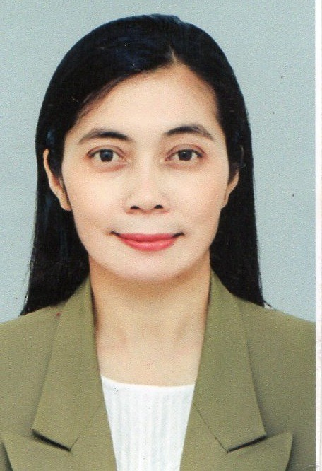

1. **Identitas Diri:**

|  |  |  |
| --- | --- | --- |
| 1. | Nama Lengkap & Gelar | Dr. Prety Diawati, S.Sos., MM |
| 2. | Jenis Kelamin | Perempuan |
| 3. | Jabatan Fungsional | Lektor |
| 4. | NIP/NIK/Identitas lainnya | 113.75.108 |
| 5. | NIDN | 0410067507 |
| 6 | Athor Scopus ID dan Goelge Scholar /URL ID_ | 57204028958 dan 7fMuoAAAAJ |
| 7. | Tempat dan Tanggal Lahir | Bandung, 10 Juni 1975 |
| 8. | Alamat Email | [pretydiawati@gmail.com](mailto:pretydiawati@gmail.com)  Athor Scopus ID 57211561391,  Orchid ID : https://orcid.org/0000-0003-3028-7543 dan Goolge Scholar ID : https://scholar.google.com/citations?hl=id&user=D_7fMuoAAAAJ |
| 9. | No. Telepon/HP | 08122345256 |
| 10. | Alamat Kantor | Jl. Sari Asih No. 54 Sarijadi Bandung 40151 |
| 11. | No. Telepon/Fax | 022 2009570 / 022 2009568 |
| 12. | Lulusan yang telah dihasilkan | 250 orang |
| 13. | Mata Kuliah yang diampu | 1. Berpikir kreatif dan Inovatif 2. Kewirausahaan 3. Pengantar Bisnis |

1. **Riwayat Pendidikan**

|  |  |  |  |  |
| --- | --- | --- | --- | --- |
|  |  | **S1** | **S2** | **S3** |
| 1. | Nama Perguruan Tinggi | Universitas Padjajaran | Universitas Pendidikan Indonesia | Universitas Padjajaran |
| 2. | Bidang Ilmu | S1Admnistrasi  **Bisnis 3,24** | Manajemnen **Bisnis 3,79 *(CUM LAUDE)*** | Administrasi **Bisnis 3.74** |
| 3 | Tahun Lulus | 2008 | 2012 | 2017 |
|  |  | **S1** | **S2** | **S3** |
| 4 | Judul Skripsi/Tesis/Disertasi | Pengaruh Consumer Knowledge Produk Tabungan Terhadap Proses Keputusan Menjadi Nasabah Bank Jabar Banten | Pengaruh motivasi dan Pengetahuan Konsumen Terahadap Keputusan Menjadi Nasabah Bank Syariah Bukopiin Kantor Cabang Bandung | Inovasi Produk Industri Kecil Bordir (Studi pada Kewirausahan Industri Kecil Bordir di Kota Tasimalaya |
| 5 | Pembimbing/Promotor | 1. H.R.Anang Muftiadi, SE, M.Si 2. Tetty Herawaty, SP., M.Si | 1. DRr.Hj.Ratih Hurriyati, M.Si 2. Dr. Vanessa Gaffar, SE.,Ak., MBA | 1.Prof.Dr.Drs.H.Sam’un Jaja Raharja,M.Si 2.Prof. Dr. Drs. H. Tachjan. M.Si 3.Dr.H.R.Anang Muftiadi, S.E, M.Si |

1. **Pengalaman Penelitian (didanai/hibah) Dalam 5 Tahun Terakhir**

|  |  |  |  |  |
| --- | --- | --- | --- | --- |
| **No** | **Tahun** | **Judul Penelitian** | **Pendanaan** | |
| **Sumber** | **Jumlah (Rp)** |
| 1 | 2019 | Peranan Inovasi Pelayanan Jasa melalui E-Commerce dalam meningkatkan Kepuasan Konsumen di PT Kereta Api Indonesia | LPPM Politeknik Pos Indonesia | 10..000.000 |
| 2 | 2019 | ActSPOT (Activity Tracker on the Internship Spot) :Sistem Identifikasi Kehadiran Mahasiswa Intership Melalui Penelusuran Lokasi GPS Ponsel | LPPM Politeknik Pos Indonesia | 10.000.000 |
| 3 | 2018 | *Entrepreneurial Behavior in The Success of Small Embroidery Industries in The City of Tasikmalaya* | PDP DRPM KEMENRISTEK DIKTI | 15.000.000 |
| 4 | 2018 | *Comparison of Creativity Model in The Wood Figurine Creation at Creative Industries In Biak Numfor Regency, Papua Province and Cipacing Village, West Java Province*  *: Creative Mystical Versus Creative Imitation* | SEMINAR INTERNASIONAL KEMENRISTEK DIKTI | 20.000.000 |
| 5 | 2018 | *The Role of low _ End Disruptive Innovation in the Face of Small Medium Industries Market Competition A case Study of Tasikmalaya Embriodery Product* | Pribadi | 15.000.000 |
| 6 | 2018 | *The Negative Impact of Rapid Grotwh of Culinary in Bandung Tourism City : Implementation of innovative and Eco-friendly Model are Imperative* | Pribadi | 15.000.000 |
| 7 | 2018 | *Technique for Order of Preference by Similarity to Ideal Solution (TOPSIS) method for decision support system in top management* | Pribadi | 20.000.000 |
| 8 | 2017 | Inovasi Produk Industri Kecil Bordir (Studi pada Kewirausahan Industri Kecil Bordir di Kota Tasimalaya | PDD DPRM KEMENRISTEK DIKTI | 50.000.000 |
| 9 | 2017 | *The Influence Innovation of Product to Enterpreneurship Development of Embroideryustry Small Industry Tasikmamalaya,* | PASCA UNPAD | 15.000.000 |
| 10 | 2016 | Pengaruh Bauran Jasa Pendidikan Terhadap Kepuasan Mahasiswa, Vol.11 N0.2 Desember 2016 | LPPM Politeknik Pos Indonesia | 15.000.000 |
| 11 | 2016 | *The Influence Of Service Quality And Switching Barrier To Costumer Loyalty (Survey On Xl Postpaid Costumer In Purwakarta)* | PASCA UPI | 15.000.000 |
| 12 | 2016 | Personality Characteristics And Abilities Of Entrepreneurs That Contribute To Small Business Success (Study At Centre Of Embroidery Small Industry Tasikmalaya City). | PASCA UNPAD | 15.000.000 |
| 13 | 2016 | Kemapuan Kreativitas dalam Pengembangan Kewirausahaan (Studi pada Indusri Kecil Kerajinan Anyaman Bambu  Kota Tasikmalaya | PASCA UNPAD | 15.000.000 |
| 14 | 2015 | “The Entrepreneurship Education Role In Entrepreneur Forming (Studi of Politeknik Pos Indonesia Student), | LPPM Politeknik Pos Indonesia | 15.000.000 |
| 15 | 2015 | Kajian Kinerja Ekuitas Merek Yang Mempengaruhi Loyalitas Konsumen Produk *Speedyindihome* (Studi Kasus PT. Telkom Indonesia Gegerkalong Bandung | LPPM Politeknik Pos Indonesia | 15.000.000- |
| 16 | 2014 | Pengaruh Tingkat Kualitas Pelayanan Terhadap Kepuasan Nasabah Pada Bank CIMB Niaga Cabang Bandung | LPPM Politeknik Pos Indonesia | 15.000.000 |
| 17 | 2013 | *The Influence Of Consumers’ Knowlegde and Motivation on Decision To Become Customers of* | FISIP - UNPAD  *Bandung* | 10.000.000 |
|  |  | *Bank Syariah Bukopin Bandung Branch Office (a Survey on saving customers of Bank Syariah Bukopin Bandung Branch Office)* |  |  |
| 18 | 2013 | Membangun Budaya Perusahaan yang Berorientasi Kepuasan Nasabah di Bank X Kantor Cabang Bandung. | FISIP - UNPAD | 10.000.000 |
| 19 | 2013 | Riset Pemasaran dan Rencana Strategi Pemasaran STIE-STIMIK DHARMA NEGARA (2013-2017) | STIE-STIMIK DHARMA NEGARA | 35.000.000 |

1. **Pengalaman Pengabdian Kepada Masyarakat Dalam 5 Tahun Terakhir**

|  |  |  |  |  |
| --- | --- | --- | --- | --- |
| **No.** | **Tahun** | **Judul Pengabdian Kepada Masyarakat** | **Pendanaan** | |
| **Sumber** | **Jumlah** |
| 1 | 2020 | SOSIALISASI PENCEGAHAN PENYEBARAN COVID-19 DI DESA  CIHANJUANG RAHAYU (Mengurangi dampak Social Distancing terhadap ekonomi keluarga dengan cara menyusun anggaran dan baget keuangan rumah tangga) | Politeknik Pos Indonesia | 7.000.000 |
| 2 | 2019 | Implementasi Platform Forum Diskusi Online sebagai Media untuk Meningkatkan Kemandirian Pembelajar dan Kompetensi Pengajar di SD Negeri Adetex Bandung | HIBAH PKM KEMENRISTEK DIKTI | 22.600.000 |
|  | 2019 | Pemateri Pelatihan Bagaiman Cara Mulai Menggagas Ide Usaha Baru Pada Karang Taruna Kelurahan Tanjung gadang Sungai Pinagio Kecamatan Payakumbuh Barat Kota Payakumbuh | IKADI Kota Payakumbuh Sumatra Barat | 8000.000 |
| 3 | 2019 | Pengelolaan adminstrasi perkantoran melalui Pelatihan Kearsifan dalam meningkatkan pelayanan public di desa Cihanjuang | Politeknik Pos Indonesia | 7.000.000 |
| 4 | 2018 | Kegiatan Ikatan Keluarga Dewan (IKADE) melakukan studi banding /Kunjungan Kerja ke GATRIWARA DPRD Kabupaten Badung Provinsi Bali. | IKADI Kota Payakumbuh Sumatra Barat | 10.000.000 |
|  | 2018 | Pemateri Pelatihan Manajemen Pengembangan Produk Terhadap Usaha Industri Makan Ringan | PEMDA Kota Payakumbuh | 10.000.000 |
|  |  |  |  |  |
| 5 | 2018 | “ Konsep Kiat Meningkatkan Omzet Penjualan Produk Hasil Usaha Masyarakat Desa” Sebagai Pelaku Usaha UKM d Desa Padasuka Kecamatan Kutawaringin Kabupaten Bandung. | FISIP UNNUR | 10.000.000 |
| 6 | 2017 | Pelatihan Kreatifvitas untuk anak Spesialis Di Sekolah Luar Biasa (SLB) Hantap Antapani | LPPM Politeknik Pos Indonesia | 5.000.000 |
| 7 | 2017 | Review Evaluation of The manuscript Number JADAE/06.10.17/0885 | Journal International |  |
| 8 | 2017 | Peningkatan Kemampuan Diri Melalui Pelatihan Penulisan Proposal Di Persit Kartika Chandra Kirana Ranting 3 Dispsiad | LPPM Politeknik Pos Indonesia | 5.000.000 |
| 9 | 2017 | Konsep Kiat-Kiat Mencari dan mengimplementasikan Ide berwirausaha dikalangan Mahasiswa” Prgram Studi Ilmu administrasi Bisnis (HIMABI) | FISIP UNNUR | 10.000.000 |
| 10 | 2016 | Pelatihan kreativitas untuk guru sekolah luar biasa (SLB) B YPKB Hantap Antapani | LPPM Politeknik Pos Indonesia | 5.000.000 |
| 11 | 2016 | Konsep Menumbuhkan Jiwa wirausaha di Kalangan Mahasiswa” Prgram Studi Ilmu administrasi Bisnis (HIMABI) | FISIP UNNUR | 10.000.000 |
| 12 | 2016 | Pendampingan penyusunan proposal penelitian tindakan kelas untuk guru Sekolah Dasar. | LPPM Politeknik Pos Indonesia | 5.000.000 |
| 13 | 2015 | Peningkatan Kemampuan Diri melalui Pelatihan Kepemimpinan di Persit Kartika Chandra Kirana  Ranting 3 Dispsiad3 | LPPM Politeknik Pos Indonesia | 5.000.000 |
| 14 | 2015 | Konsep Menangkap Peluang dikala Krisis | STIA Banten | 7.000.000 |
| 15 | 2014 | Konsep Membangun Sekolah Yang Berkualitas | STIA Banten | 7.000.000 |
| 16 | 2013 | Kiat-kiat Memenangkan Research Grant | LPPM ITB & INDO FOOD | 25..000.000 |
| 17 | 2013 | Menggali Kreativitaskan dalam mengembangkan Home Industri | STIA Banten | 7.000.000 |
| 18 | 2012 | Kajian Pelayananp terhadap Masyrakat di Instansi SATPOL PP Jawa Barat | SATPOL PP  Provinsi Jawa Barat | 5.000.000 |

1. **Pengalaman Penulisan Artikel Ilmiah dalam Jurnal Dalam 5 Tahun Terakhir**

|  |  |  |  |  |
| --- | --- | --- | --- | --- |
| **No.** | **Judul Artikel Ilmiah** | **Volume/Nomor/ Tahun** | **Nama Jurnal** | |
| 1 | Normative, Institutional, And Practical Obstacles In Implementing Women Entrepreneur | Vol :  7/11/2020/SBN:  2515-8260 | *European Journal of Molecular & Clinical Medicine* | |
| 2 | New Product Development in Small Industrial Embroidery Center in Tasikmalaya City - Indonesia | Vol: 29/ 4/20120 ISBN : 1096-  1101 | International Journal of Advanced Science and Technology | |
| 3 | Requirement and Difficulties to Implement the Policy Lifecycle Model for Systems Management | Vol: 29/6s/2020 ISBN : (P) 2005- 4238 (O)2207-  6360 | International Journal of Advanced Science and Technology | |
| 4 | Role Of Information Technology And Business Online In E-Logistic Services | Vol: 8/1/2019 ISBN : 2309-  1185 | ournal of Environmental Tretment Techniques. Dorma trading. Est Publishing | |
| 5 | Market and Entrepreneur in Digital Disruption | Vol: 8/1/2019 ISBN : 2309-  1185 | ournal of Environmental Tretment Techniques.  Dorma trading. Est Publishing | |
| 6 | Total productive maintenance for increasing the performance of equipments and strategies in business development | Vol: 81/ 2019/ ISBN : 1096-  1101 | *TEST Engineering and Management* | |
| 7 | Pengaruh Mutasi Jabatan Terhadap Motivasi Kerja pada PT Angkasa Pura II (Persero) Cabang Husein Sastranegara Bandung | Vol : 3/1/2017/ ISSN 2087-3077 | Pro Mark Jurnal Bisnis dan Manajemen | |
| 8 | Pengaruh Pelatihan Karyawan Terhadap Pengembangan Karier Karyawan di PT Telkom Corporate University Bandung | Vol : 3/2/2017/ ISSN 2087-3077 | Pro Mark Jurnal Bisnis dan Manajemen | |
| 9 | A Quantitative Analysis of Portfolio Governance Management for Product Innovation | Vol ; 4/19/2019/ ISSN: 2477 -  9083 | *Religacion-Revista De Ciencias Sociales Y Humanidades* | |
| 10 | *Examination of Business Transformation Srategy: Building Bridges Between IT and the Business* | Vol; 8/2S11/2019/ ISSN/ 2277-  3878 | *International Journal of Recent Technology and Engineering (IJRTE)* | |
| 11 | *Challenges of implementing an employee management system for improving workplace management effectiveness* | Vol; 8/2S11/2019/ ISSN ; 2309-  1185 | *ournal of Environmental Treatment Techniques* | |
| 12 | Technique for Order of Preference by Similarity to Ideal Solution (TOPSIS) Method for Decision Support System in Top Management | Vol : 7/ 34/ 290- 293/ '2018/ ISSN  2227-524X | *IJET*  *(International Journal of Engineering & Technology)* | |
| 13 | Pengaruh Mutasi Jabatan Terhadap Motivasi Kerja pada PT Angkasa Pura II (Persero) Cabang Husein Sastranegara Bandung | Vol : 3/1/2017/ ISSN 2087-3077 | Pro Mark Jurnal Bisnis dan Manajemen | |
| 14 | Pengaruh Pelatihan Karyawan Terhadap Pengembangan Karier Karyawan di PT Telkom Corporate University Bandung | Vol : 3/2/2017/ ISSN 2087-3077 | Pro Mark Jurnal Bisnis dan Manajemen | |
| 15 | *The Influence Innovation of Product to Enterpreneurship Development of Embroideryustry Small Industry Tasikmamalaya.* | Vol.4.No.11, (26-  39) (ISSN : 2225-  7225); Juli 2017 | *International Journal of Management and administrative Sciences* (IJMAS). | |
| 16 | Pengaruh Bauran Jasa Pendidikan Terhadap Kepuasan Mahasiswa di Politeknik Pos Indonesia | Vol : 11/2/2016/ ISSN : 0216-  2539 | *Competitive/ LPPM Poltekpos* | |
| 17 | Pengaruh Bauran Jasa Pendidikan Terhadap Kepuasan Mahasiswa. | Vol.11 N0.2 ISSN; 0216-  2539; Desember  2016 | Majalah Ilmiah Competitive - LPPM ; Politeknik Pos Indonesia |
| 18 | Kajian Kinerja Ekuitas Merek Yang Mempengaruhi Loyalitas Konsumen Produk *Indihome* (Studi Kasus Pt. Telkom Indonesia Gegerkalong Bandung) | Vol 1, No.2,  ISSN 2047-  6392015;  November 2015 | Bussiness Journal Fakultas Komunikasi dan Bisnis |
| 19 | Pengaruh Tingkat Kualitas Pelayanan Terhadap Kepuasan Nasabah Pada Bank CIMB Niaga Cabang Bandung | Vol 1, No; ISSN 2047-6392;  November 2014 | Universitas Telkom Bussiness Journal Fakultas Komunikasi dan Bisnis Universitas Telkom |
| 20 | Membangun Budaya Perusahaan yang Berorientasi Keputusan Nasabah di Bank X Kantor Cabang Bandung | Vol 4, No.2,  Desember 2013  ISSN 2087-3077 | ProMark Jurnal Manajemen Bisnis dan Manajemen Pemasaran |
| 21 | Analisa Peranan Pengetahuan Konsumen dalam Mempengaruhi Keputuan Menjadi Nasabah pada Bank Syariah (Survei pada Nasabah PT.Bank Syariah Bukopin Kantor Cabang Bandung) Vol,01,No.1, September | Vol,01,No.1,  September 2013 | Portal Jurnal Universitas Pendidikan Indonesia Ilmu Manajemen dan Bisnis |
| 22 | Pengaruh Tingkat Pengetahuan Konsumen Terhadap Keputusan Menjadi Nasabah Tabugaan di Bank Syariah Bukopin Kantor Cabang Bandung Vol 4, No.1, Juni 2013 ISSn 2087-3077 | Vol 4, No.1, ISSn 2087-3077; Juni  2013 | ProMark Jurnal Manajemen Bisnis dan Manajemen Pemasaran |
| 23 | Kajian Tentang Faktor-Faktor *Consumer Knowledge* yang Mempengaruhi Keputusan Menjadi Nasabah BJB Cabang Suci-Bandung  13 Juni 2012, ISSN 1979-4835 | ISSN 1979-  4835;13 Juni  2012, | Techno-Socio Ekonomika |

1. **Publikasi Artikel Ilmiah *(Oral Presentation)* Dalam 5 Tahun Terakhir**

|  |  |  |  |
| --- | --- | --- | --- |
| **No.** | **Nama Pertemuan Ilmiah/Seminar** | **Judul Artikel** | **Waktu dan Tempat** |
|  | Proseding Nasional Menyongsong Indonesia Emas dalam Peningkatan Sumber Daya Manusia Menghadapi Era 4.0 | *Pengaruh Inovasi Produk Kaus Full Printing Teknik Sublime to Cotton Anyaman Benang di UMKM CV. Batara Alam Raya* | Perkumpulan Karir Dosen Indonesia tahun 2019 |
| *1* | *At The International Conference on Education, Managemen, Humanity, Social, Politics, Economics, Science an Technology, Law and Health* | *Entrepreneurial Behavior in The Success of Small Embroidery Industries in The City of Tasikmalaya* | Dewan Pengurus Pusat, Persaudaraan Dosen Republik Indonesia (PDRI). Jakarta, Indonesia. *On 4 February 2019* |
| *2* | *ASIA Conference on Business and Economic Studies. Journal of Asia Business and Economic Studies (JABES)* | *Comparison of Creativity Model in The Wood Figurine Creation at Creative Industries In Biak Numfor Regency, Papua Province and Cipacing Village, West Java Province : Creative Mystical Versus Creative Imitation* | Universitas of Economics Ho-Chi Minh City, Vietnam 18th-9th September 2018 |
| *3* | *International Conference on Life, Innovation, Change and Knowledge ( ICLICK)* | *The Role of low _ End Disruptive Innovation in the Face of Small Medium Industries Market Competition A case Study of Tasikmalaya Embriodery Product* | Faculty of Communication Sciences Universitas Padjadjaran, Bandung 18-19 Juli 2018 |
| *4* | *Proceeding International Conference “ Tourism, Gadtronomi and Tourist Destination”* | *The Negative Impact of Rapid Grotwh of Culinary in Bandung Tourism City : Implementation of innovative and Eco- friendly Model* | Trisakti School of Tourism TDDIC 2018, Jakarta March.8.9*.* |
| *5* | *Proceeding International Conference “Addressing Global Sustanability Challenges in Business and Industry through Technology, Governance and Culture “* | *The Influence of Service Quality and Switching Barrior to Costumer Loyality ( Survey on XL Postpaid Costomer in Purwakarata) ISBN 978-602-*  *74845-0-4* | Widya Utama University, September 5th – 8 th, 2016 Published by IEEE. |
| *6* | *Proceeding International Conference “Addressing Global Sustanability Challenges in Business and Industry through Technology, Governance and Culture “* | *Personality Characteristict and Abilities of*  *Entrepreneurs That Countribute To* | Widya Utama University, September 5th – 8 th, 2016 Published by IEE. |
|  |  | *Small Business Success (Studt At Centre Of*  *Embroidery Small Industry Tasikmalaya City) ISBN 978-602-*  *74845-0-4* |  |
| *7* | *Maranatha Economics & Business Conference (MEBC). ”Seminar Nasional Call Paper, Global Networking Build Up Business Competitiveness* | Pengembangan Kemapuan Kreativitas Dalam Kewirausahaan  (Studi Anyaman  Bambu Kota Tasikmalaya) ISBN: 978-978-19940-5-7 | 7-8 Maret 2016 Universitas Maranataha Bandung |
| *8* | *Proceeding International Conference Revitalization of Vocational Education In Free Trade Era (ICERVED)* | *The Entrepreneurship Education Role*  *In Entrepreneur Forming*  *(Study Of Politeknik Pos Indonesia Student) ISBN: 978-*  *602-73886-0-4* | Friday, 29 January 2016. Politeknik Negeri Medan- Indonesia |
| *9* | *Proceeding Internasional Simposium Kebudayaan Indonesia-Malaysia (SKIM)* | *The Influence Of Consumers’ Knowlegde and*  *Motivation on Decision To Become Customers of Bank Syariah Bukopin*  *Bandung Branch Office (a Survey on saving customers of Bank Syariah Bukopin Bandung Branch Office) Volume 13*  *November 2013,*  *ISSN 9772339-*  *226130* | 12-14 November 2013, Unpad- Bandung |
|  |  | *-* |  |
| *10* | Saminar Nasional (Prosiding) | Kajian Tentang Faktor-Faktor Consumer Knowledge yang Mempengaruhi Keputusan Menjadi Nasabah Seminar Nasional 13 Juni  2012. Paper Ilmiah Mandiri yang dipublikasikan  ISBN 976-602-  99213-2-8 | 12-13 Juni 2012 dan ASPIKOM -  Universitas BSI Bandung |

1. **PUBLIKASI (BUKU dan HAKI)**

|  |  |  |  |  |
| --- | --- | --- | --- | --- |
| **No.** | **Judul Buku** | **Tahun** | **Jumlah Halaman** | **Penerbit** |
| 1 | Pengantar Bisnis ( Usaha Masa Kini) | 2005 | 270 | ISBN : 978-602-73459-5-9  CV. Mega Rancage Press |
| 2 | Kewirausahaan ( Proses Kewirausahaan & Pengelolaan Usaha Kecil) | 2005 | 188 | ISBN : 978-602-73459-4-2  CV. Mega Rancage Press |
| 3 | Inovasi Sebagai Inti Proses Bisnis (Implementasi pada Keinovasian Wirausaha Industri Kecil) | 2017 | 104 | ISBN:978-602-61850-2-X.  Penerbit manggu makmur Tanjung Lestari, 2017; Bandung. |
| 4 | Inovasi Produk Industri Kecil Bordir (Studi Keinovasian Wirausaha Pada Sentra Industri Kecil Bordir Kota Tasikmalaya) | 2017 | 346 | Disertasi HAKI  Surat Pencatatan Ciptaan No. 000112556 |
| 5 | Corncob Lamp Aromatherap | 2020 | 20 | HAKI Gagasan Inovatif Tertulis/ GIT EC00202022224, 11 Juli  2020  000194097 |

**I. PENGHARGAAN**

|  |  |  |  |
| --- | --- | --- | --- |
| **No.** | **KEGIATAN** | **Bentuk Penghargaan** | **Tahun** |
| 1 | Penghargaan Dosen Dalam pemanfaatan E- Learning untuk proses pembelajaran | Sertifikat | 2012-2013 |
| 2 | Sebagai Dosen *Eye-catching* Prodi Manajemen Bisnis Politeknik Pos Indonesia | Sertifikat | 2015 |
| 3 | Dosen Terfavorit D4 Manajemen Perusahaan | Sertifikat | 2018 |
| **No.** | **KEGIATAN** | **Bentuk Penghargaan** | **Tahun** |
| 4 | Dosen Terbaik D4 Manajemen Perusahaan | Surat Keputusan Direktur Politeknik Pos Indonesia Nomor:SK.223/DIR/PPI/X/2018 | 2018 |

**J. Pengalaman Anggota Asosisasi Profesi**

|  |  |  |  |
| --- | --- | --- | --- |
| **No.** | **Nama Asosiasi** | **Jabatan** | **Tahun** |
| 1 | AIABI (Asosiasi Ilmu Administrasi Bisnis Indonesia) | Anggota | 2008 – 2013  2018 - |
| 2 | Asosiasi Dosen PERKADOSI (Perkumpulan Karir Dosen Indonesia) | Bendahara | 2019-2024 |
| 3 | Perkumpulan Doktor Indonesia Maju | Sie Bid PKM PDIM Pusat | 2019 |
| 4 | IMA ( Indonisia Marketing Association | Anggota | 2020 |

Semua data yang saya isikan dan tercantum dalam biodata ini adalah benar dan dapat dipertanggungjawabkan.

Demikian biodata ini saya buat dengan sebenarnya.

Bandung, Januari 20



Dr. Prety Diawati. S,Sos., MM

**B. Identitas Diri (Anggota 1)**

1. **Identitas Diri**

|  |  |  |
| --- | --- | --- |
| 1 | Nama Lengkap (dengan gelar) | Bambang Triputranto, SE.,MM |
| 2 | Jenis Kelamin | L/~~P~~ |
| 3 | Jabatan Fungsional | Asisten Ahli |
| 4 | NIP/NIK/Identitas lainnya | 104.79.075 |
| 5 | NIDN | 0411077906 |
| 6 | Tempat dan Tanggal Lahir | Bandung / 11 Juli 1979 |
| 7 | E-mail | [bambangtriputranto@poltekpos.ac.id](mailto:bambangtriputranto@poltekpos.ac.id) |
| 9 | Nomor Telepon/HP | 081321717029 |
| 10 | Alamat Kantor | Jl. Sariasih No. 54 Bandung 40151 |
| 11 | Nomor Telepon/Faks | 022 2009562/ 022 2009570 |
| 12 | Lulusan yang Telah Dihasilkan | S-1 = 27 orang; S-2 = … orang; S-3 = … orang |
| 13. Mata Kuliah yang Diampu | | 1. Pengatar Manajemen |
| 2. Pengantar Ilmu Ekonomi |
| 3. Kewirausahaan |
| 4. Manajemen Pemasaran 1 dan 2 |
| 5. Manajemen Operasi |
| 6. *Supply Chain Management* |
| 7. Manajemen Proyek |
| 8. Prilaku Organisasi |

1. **Riwayat Pendidikan**

|  |  |  |  |
| --- | --- | --- | --- |
|  | **S-1** | **S-2** | **S-3** |
| Nama Perguruan Tinggi | UNAS – PASIM | UPI - Bandung |  |
| Bidang Ilmu | Manajemen SDM | Manajemen Bisnis |  |
| Tahun Masuk-Lulus | 2005 – 2010 | 2013 – 2015 |  |
| Judul Skripsi/Tesis/Disertasi | Pengaruh Prestasi Kerja Dan Promosi Terhadap Motivasi Kerja Pegawai (Studi Kasus Pada Politeknik Pos Indonesia) | Pengaruh Nilai Pelanggan (*Customers Value*) dan Kepusasan Pelanggan (*Customer Satisfication*) Terhadap Citra Merek (*Brand Image*) (Survei Pada Politeknik Pos  Indonesia Bandung) |  |
| Nama Pembimbing/Promotor | Deni Hamdani, SE., M.Si. | Prof. Dr. Agus Rahayu, M.P |  |

1. **Pengalaman Penelitian Dalam 5 Tahun Terakhir**

(*Bukan Skripsi, Tesis, dan Disertasi*)

|  |  |  |  |  |
| --- | --- | --- | --- | --- |
| No. | Tahun | Judul Penelitian | Pendanaan | |
| Sumber* | Jml (Juta Rp) |
| 1. | 2017 | Pengaruh *Supply Chain Management* Terhadap *Competitive Advantage* Dalam Menjawab Tantangan Bisnis Retail di Kec. Margahayu Bandung | LPPM -  Poltekpos | Rp. 8.000.000 |
| 3. | 2015 | *Analisis Value Creation* dan *Service Excellentt* Terhadap *Brand image* (Survei Pada Politeknik Pos Indonesia Bandung) | LPPM -  Poltekpos | Rp. 5.000.000 |
| 4. | 2013 | Pengaruh Segementasi Pasar Terhadap Optimasi Distribusi Produk (Studi Kasus Pada Pengrajin Sepatu Cibaduyut Bandung) | LPPM -  Poltekpos | Rp. 3.000.000 |

* *Tuliskan sumber pendanaan baik dari skema penelitian* DRPM *maupun dari sumber lainnya.*

1. **Pengalaman Pengabdian Kepada Masyarakat dalam 5 Tahun Terakhir**

|  |  |  |  |  |
| --- | --- | --- | --- | --- |
| No. | Tahun | Judul Pengabdian Kepada Masyarakat | Pendanaan | |
| Sumber* | Jml (Juta Rp) |
| 1. | 2016 | Pelatihan Penggunaan Aplikasi Microsoft Word Dalam Menunjang Kegiatan Administrasi Desa Cihanjuang Rahayu | LPPM -  Poltekpos | Rp. 5.000.000 |
| 2. | 2015 | Sistim Pelayanan Pasien Berobat Jalan Di Puskesmas Parongpong | LPPM -  Poltekpos | Rp. 5.000.000 |
| 2. | 2015 | Pelatihan membuat dan mengelola *web blog* sebagai media memperkenalkan *e-commerce* kepada siswa-siswi SMU/ SMK Merkarrahayu Kab. Bandung. | LPPM -  Poltekpos | Rp. 5.000.000 |

* *Tuliskan sumber pendanaan baik dari skema pengabdian kepada masyarakat DRPM maupun dari sumber lainnya.*

1. **Publikasi Artikel Ilmiah Dalam Jurnal dalam 5 Tahun Terakhir**

|  |  |  |  |
| --- | --- | --- | --- |
| No. | Judul Artikel Ilmiah | Nama Jurnal | Volume/ Nomor/Tahun |
| 1 | *Pelatihan penggunaan aplikasi microsoft word dalam menunjang kegiatan administrasi desa* | Forum Manajemen Indonesia | FMI - 9 |
| 2 | *Analysis Job Performance Assesment And Promotions Toward Work Motivation At Polytechnic Pos Indonesia* | *The 6th International Conference* UPI- UPSI | *The 6th International Conference on Teacher Education/ 2014* |
| 3 | Rancangan Program Berdasarkan Segmen Pasar PJTV | ProMaRK Jurnal Manajemen Bisnis dan Pemasaran Politeknik Pos Indonesia ISSN : 2087-  3077 | Volume. 4  No. 2  Desember 2013 |

1. **Pemakalah Seminar Ilmiah (*Oral Presentation*) dalam 5 Tahun Terakhir**

|  |  |  |  |
| --- | --- | --- | --- |
| No | Nama Temu ilmiah / Seminar | Judul Artikel Ilmiah | Waktu dan Tempat |
|  | Seminar Nasional dan Call for Paper FMI 2017 – Semarang | Pelatihan penggunaan aplikasi microsoft word dalam menunjang kegiatan administrasi desa Cihanjuang Rahayu, Kecamatan Parongpong, Kab. Bandung Barat | 2017  Hotel Petra Semarang, penyelengg ara FMI |
| 1 | Sebagai Presenter pada ; *The 6th International Conference on Teacher Education with its central theme "The Standardization of Teacher Education: Asian Qualication Framework"* | *Analysis Job Performance Assesment And Promotions Toward Work Motivation At Polytechnic Pos Indonesia* | 2014 –  Universitas Pendidikan Indonesia (UPI  – Bandung) |

1. **Karya Buku dalam 5 Tahun Terakhir**

|  |  |  |  |  |
| --- | --- | --- | --- | --- |
| No | Judul Buku | Tahun | Jumlah Halaman | Penerbit |
| 1 |  |  |  |  |
| 2 |  |  |  |  |
| 3 |  |  |  |  |
| Dst. |  |  |  |  |

1. **Perolehan HKI dalam 10 Tahun Terakhir**

|  |  |  |  |  |
| --- | --- | --- | --- | --- |
| No. | Judul/Tema HKI | Tahun | Jenis | Nomor P/ID |
| 1 |  |  |  |  |
| 2 |  |  |  |  |
| 3 |  |  |  |  |
| Dst. |  |  |  |  |

1. **Pengalaman Merumuskan Kebijakan Publik/Rekayasa Sosial Lainnya dalam 10**

**Tahun Terakhir**

|  |  |  |  |  |
| --- | --- | --- | --- | --- |
| No. | Judul/Tema/Jenis Rekayasa Sosial Lainnya yang Telah Diterapkan | Tahun | Tempat Penerapan | Respon Masyarakat |
| 1 |  |  |  |  |
| 2 |  |  |  |  |
| 3 |  |  |  |  |
| Dst. |  |  |  |  |

1. **Penghargaan dalam 10 tahun Terakhir (dari pemerintah, asosiasi atau institusi lainnya)**

|  |  |  |  |
| --- | --- | --- | --- |
| No. | Jenis Penghargaan | Institusi Pemberi Penghargaan | Tahun |
| 1 |  |  |  |
| 2 |  |  |  |
| 3 |  |  |  |
| Dst. |  |  |  |

Semua data yang saya isikan dan tercantum dalam biodata ini adalah benar dan dapat dipertanggungjawabkan secara hukum. Apabila di kemudian hari ternyata dijumpai ketidak- sesuaian dengan kenyataan, saya sanggup menerima sanksi.

Bandung, 26 Maret 2021

(Bambang Triputranto, SE.,MM)

**C. Identitas Diri (Anggota 2)**

1. **Identitas Diri**

|  |  |  |
| --- | --- | --- |
| 1 | Nama Lengkap (dengan | Nur Aziz Sugiharto, SE., Ak., MM., CA. |
| 2 | Jenis Kelamin | Laki-laki |
| 3 | Jabatan Fungsional | Asisten Ahli |
| 4 | NIK | 111.68.151 |
| 5 | NIDN | 0402126802 |
| 6 | Tempat dan tanggal lahir | Banyumas, 02 Desember 1968 |
| 7 | E-mail | [azizsugiharto@gmail.com](mailto:azizsugiharto@gmail.com) |
| 8 | Nomor Telepon/ HP | 085723532353 |
| 9 | Alamat Kantor | Jl. Sari Asih No.54 Sarijadi Bandung |
| 10 | Nomor Telepon / Faks | 022-2010492 |
| 11 | Lulusan yang telah | D3 = 350 D4 = 150 |
| 12 | Mata Kuliah yang diampu | 1. Perilaku Konsumen |
| 2. Manajemen Keuangan |
| 3. Akuntansi Manajemen |
| 4. Pengantar Akuntansi |

1. **Riwayat Pendidikan**

|  |  |  |  |
| --- | --- | --- | --- |
|  | S | S | S |
| Nama Perguruan Tinggi | Universitas | Universitas |  |
| Bidang Ilmu | Akuntansi | Marketing |  |
| Tahun Masuk/Tahun Lulus | 1996/1999 | 2007/2010 |  |
| Judul Skripsi/Tesis/Disertasi |  |  |  |
| Nama | Djoeminah |  |  |

1. **Pengalaman Penelitian dalam 5 tahun Terakhir**

|  |  |  |  |  |
| --- | --- | --- | --- | --- |
| No. | Tahun | Judul Penelitian | Pend | |
| Sumber | Jml (Juta Rp) |
| 1. |  |  |  |  |
| 2. |  |  |  |  |

1. **Pengalaman Pengabdian Kepada Masyarakat dalam 5 tahun terakhir**

|  |  |  |  |  |
| --- | --- | --- | --- | --- |
| No. | Tahun | Judul Pengabdian  Kepada | Pend | |
| Sumber | Jml (Juta Rp) |
| 1. |  |  |  |  |
| 2. |  |  |  |  |

1. **Publikasi Artikel Ilmiah Dalam Jurnal dalam 5 Tahun Terakhir**

|  |  |  |  |
| --- | --- | --- | --- |
| No. | Judul Artikel | Nama Jurnal | Volume/Nomor/Ta  hun |
| 1. |  |  |  |
| 2. |  |  |  |

1. **Pemakalah Seminar Ilmiah (Oral Presentation) dalam 5 Tahun Terakhir**

|  |  |  |  |
| --- | --- | --- | --- |
| No | Nama Pertemuan Ilmiah/ Seminar | Judul Artikel Ilmiah | Waktu dan Tempat |
| 1. |  |  |  |
| 2. |  |  |  |

1. **Karya Buku/Buku Ajar/Praktek dalam 5 Tahun Terakhir**

|  |  |  |  |  |
| --- | --- | --- | --- | --- |
| No | Judul Buku | Tahun | Jumlah  Halaman | Penerbit |
| 1. |  |  |  |  |
| 2. |  |  |  |  |

1. **Perolehan HAKI dalam 5-20 Tahun Terakhir**

|  |  |  |  |  |
| --- | --- | --- | --- | --- |
| No. | Judul/Tema HKI | Tahun | Jenis | Nomor P/ID |
| 1. |  |  |  |  |
| 2. |  |  |  |  |

1. **Pengalaman Jabatan dalam 5 Tahun Terakhir**

|  |  |  |  |  |
| --- | --- | --- | --- | --- |
| No. | Nama Jabatan | Tahun | Institusi | Tugas Pokok dan Fungsi |
| 1. |  |  |  |  |
| 2. |  |  |  |  |

1. **Pengalaman Merumuskan Kebijakan Publik/Rekayasa Sosial Lainnya dalam 5 Tahun Terakhir**

|  |  |  |  |  |
| --- | --- | --- | --- | --- |
| No. | Judul/Tema/Jenis Rekayasa  Sosial lainnya yang Telah Diterapkan | Tahun | Tempat Penerapan | Respon Masyarakat |
| 1. |  |  |  |  |
| 2. |  |  |  |  |

1. **Penghargaan dalam 5 tahun terakhir (dari pemerintah, asosiasi atau institusi)**

|  |  |  |  |
| --- | --- | --- | --- |
| No. | Jenis Penghargaan | Institusi Pemberi Penghargaan | Tahun |
| 1. |  |  |  |
| 2. |  |  |  |

1. **Organisasi/Profesi Ilmiah**

|  |  |  |  |
| --- | --- | --- | --- |
| No. | Tahun | Nama Organisasi/Profesi | Jenjang Jabatan/ Keaggotaan |
| 1. |  |  |  |
| 2. |  |  |  |

Semua data yang saya isikan dan tercantum dalam porto folio ini adalah benar dan dapat dipertanggung jawabkan secara hukum. Demikian porto folio ini saya buat dengan sebenarnya.

Bandung, 26 Maret 2021

(Nur Aziz Sugiharto, SE., Ak., MM., CA.)

Lampiran 3. Gambar Lokasi mitra

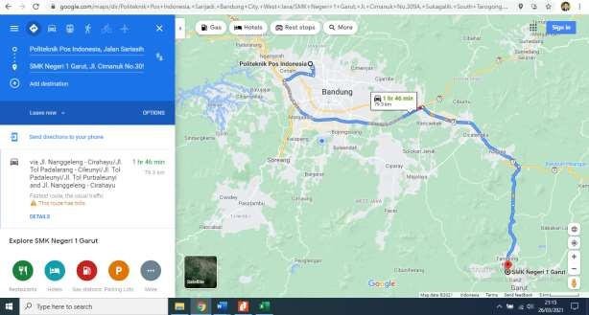

Lampiran 4. Rincian Anggaran Biaya Program

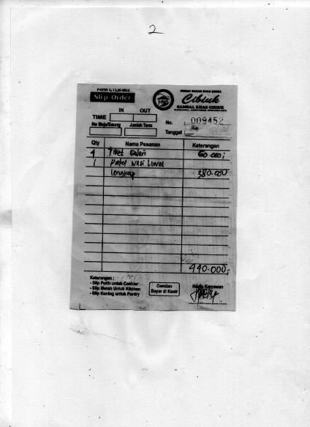

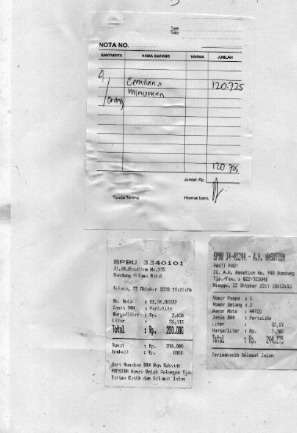

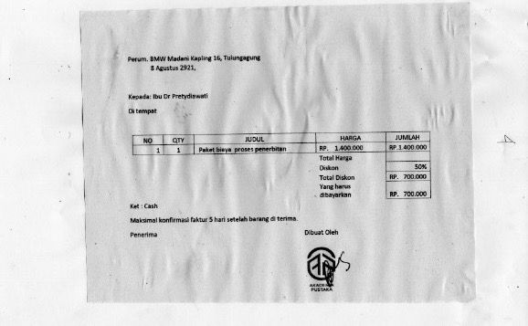

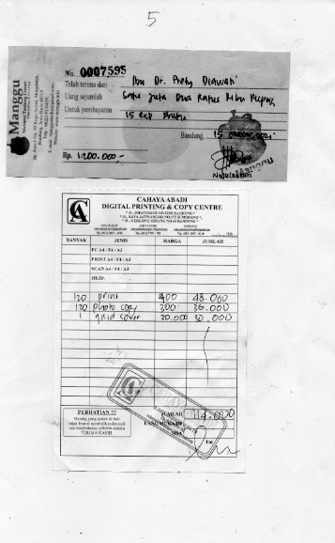

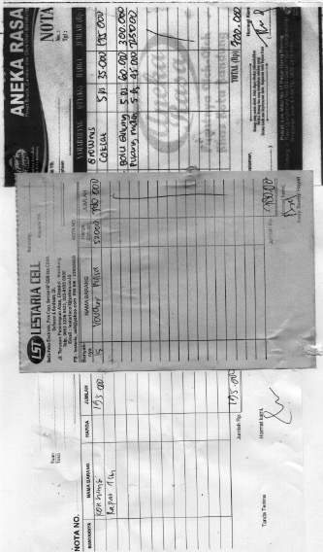

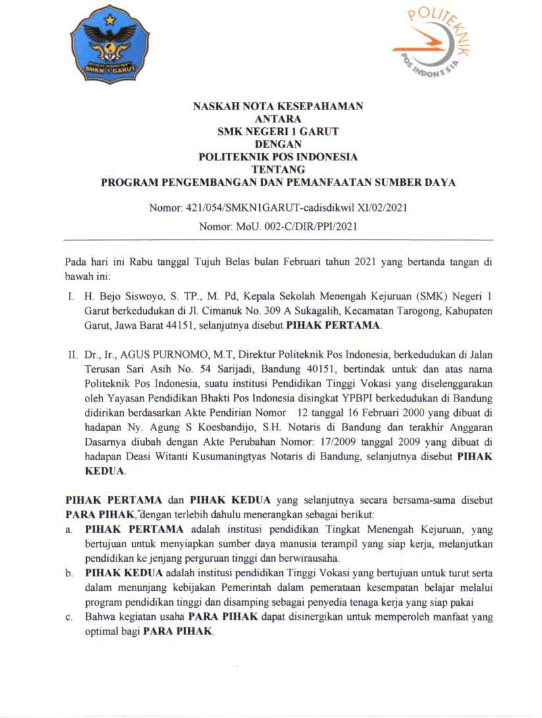

Lampiran 5. Surat Pernyataan Kesediaan Bekerja Sama dari Mitra PKM

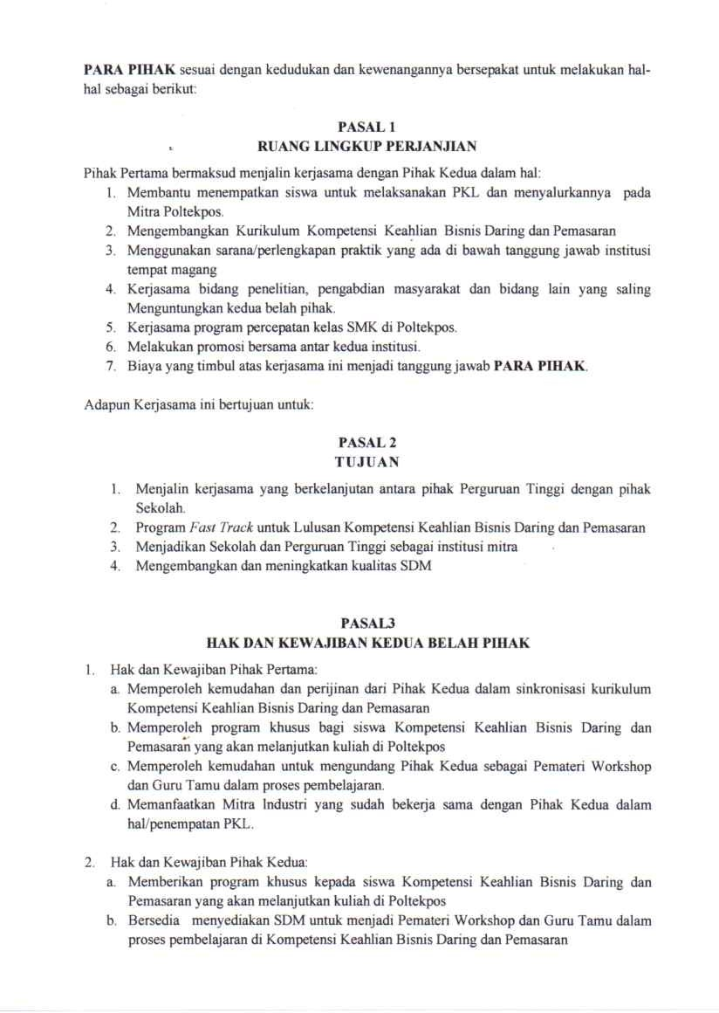

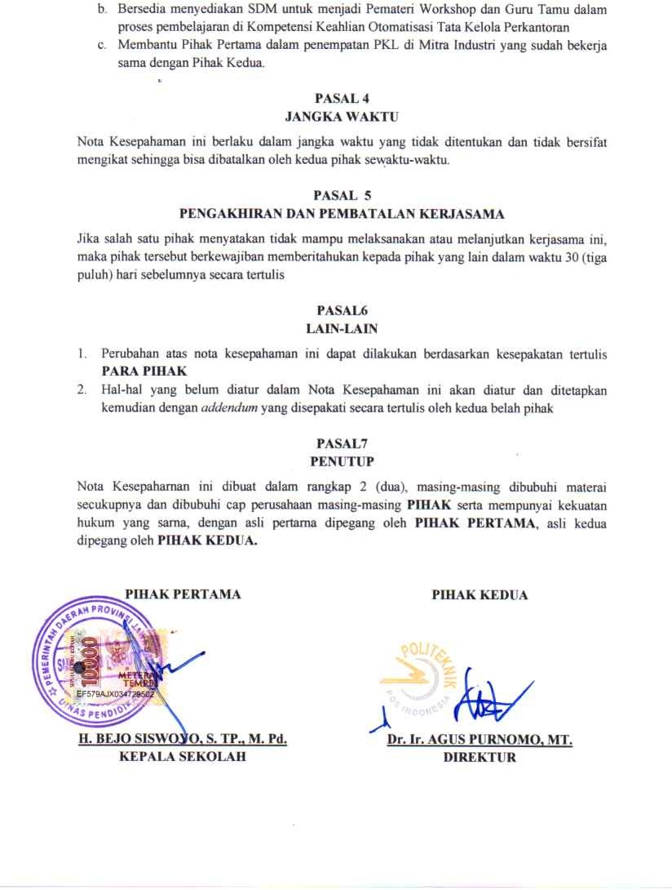

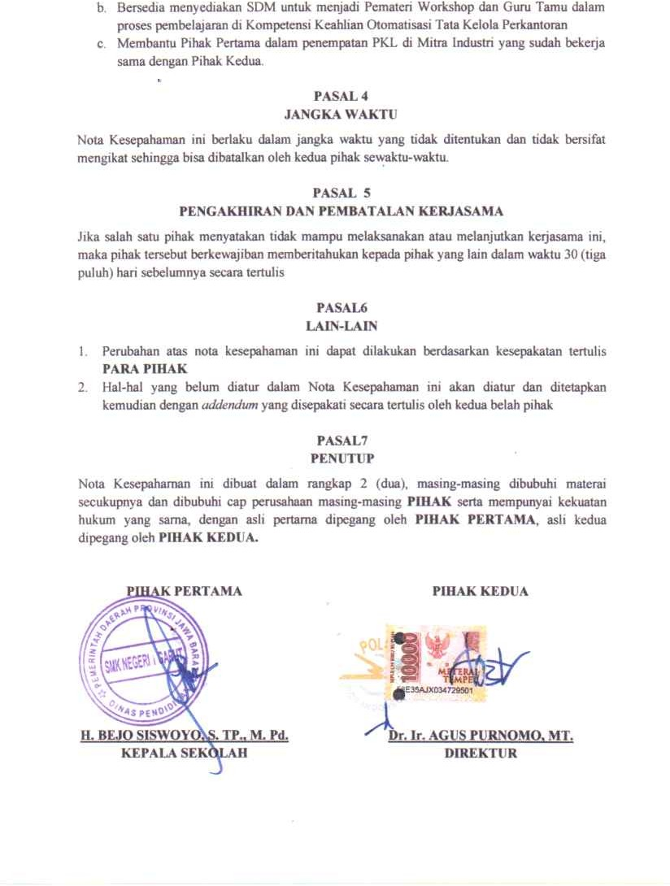

Lampiran 6 : Pelaksanaan Kegiatan

